**2015**

**2019**

**T.C.**

**LÜLEBURGAZ KAYMAKAMLIĞI**

**Rehberlik ve Araştırma Merkezi Müdürlüğü**



**2015-2019 STRATEJİK PLAN**





**Lüleburgaz –Rehberlik ve Araştırma Merkezi Müdürlüğü/ 15**

LÜLEBURGAZ REHBERLİK ve ARAŞTIRMA MERKEZİ

,



2015-2019 DÖNEMİ STRATEJİK PLANI TASLAĞI



*“En önemli ve feyizli görevlerimiz, milli eğitim işleridir. Milli eğitim işlerinde mutlaka muzaffer olmak lazımdır. Bir milletin gerçek kurtuluşu ancak bu suretle olur.”*

*Mustafa Kemal ATATÜRK*

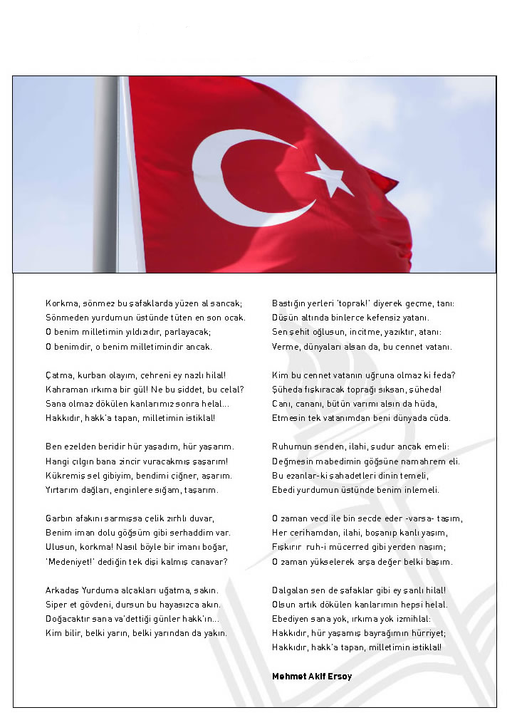**İSTİKLAL MARŞI**

**SUNUŞ**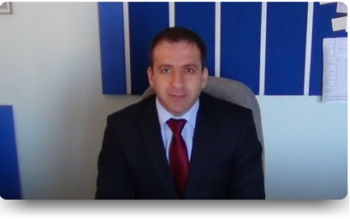

Günümüzde eğitimin çok yönlü bir süreç olarak kabul edilmesi, bireylerin potansiyelleri ve özellikleri doğrultusunda gelişimlerinin sağlanmasına yönelik özel adımlar atılmasını da beraberinde getirmiştir. Toplumdaki her birey kendine özgüdür ve farklı alanlarda yeterliliklere sahiptir. Bireyler arası farklılıklarından dolayı, insanların kapasiteleri, öğrenmeye hazır oluşluk düzeyleri ve eğitim gereksinimleri de birbirinden farklılıklar gösterebilmektedir. Bu nedenle çağdaş eğitim anlayışı bireysel farklılıklara duyarlı olunmasını ve bireylerin gereksinim duydukları alanlarda gelişmelerine yönelik fırsatlar sağlanmasını amaçlamaktadır. Lüleburgaz Rehberlik ve Araştırma Merkezi olarak çalışmalarımızı bu amaç doğrultusunda şekillendirmeyi ve ‘ben değerliyim - özelim’ diyebilen bireylerin gelişmesine katkıda bulunmayı hedeflemekteyiz. Tüm çalışma ve faaliyetlerimizde ekip olmanın gerekliliğinden yola çıkarak stratejik planlamanın başarımızı ve etkililiğimizi artıracağı düşüncesindeyiz.

Bir yönetim aracı olan stratejik planlama; kendi enerjimize odaklanarak aynı amaca ulaşmamızı sağlamayı ve çevremizdeki değişikliklere göre yönümüzü belirlemeyi hedeflemektedir. Kısaca stratejik planlama bir organizasyonun ne olduğunu, ne yaptığını ve neden yaptığını şekillendiren ve ona bu konularda kılavuzluk yapan temel kararları ve eylemleri geleceğe odaklı olarak üreten sistemli bir planlama sürecidir.

Lüleburgaz RAM çalışanları olarak bu planlama sürecinde odağı kaybetmemeyi, üretken olmak için sistemli bir planı takip etmeyi, sürekli yenilikleri takip ederek hem kendimizi hem de hizmet götürdüğümüz hedef kitleyi (öğrenci, öğretmen, aile…) geliştirmeyi amaçlamaktayız.

Bu amaçlara ulaşmamızı hedefleyen 2015-2019 Dönemi Merkezimiz Stratejik Planının hazırlanması aşamasında emeği geçen Stratejik Planlama Ekibine teşekkür eder, tüm Merkez çalışanlarına başarılar dilerim.

**Alper İLASLAN**

**Merkez Müdürü**

*“Eğitimde feda edilecek tek bir fert yoktur”*

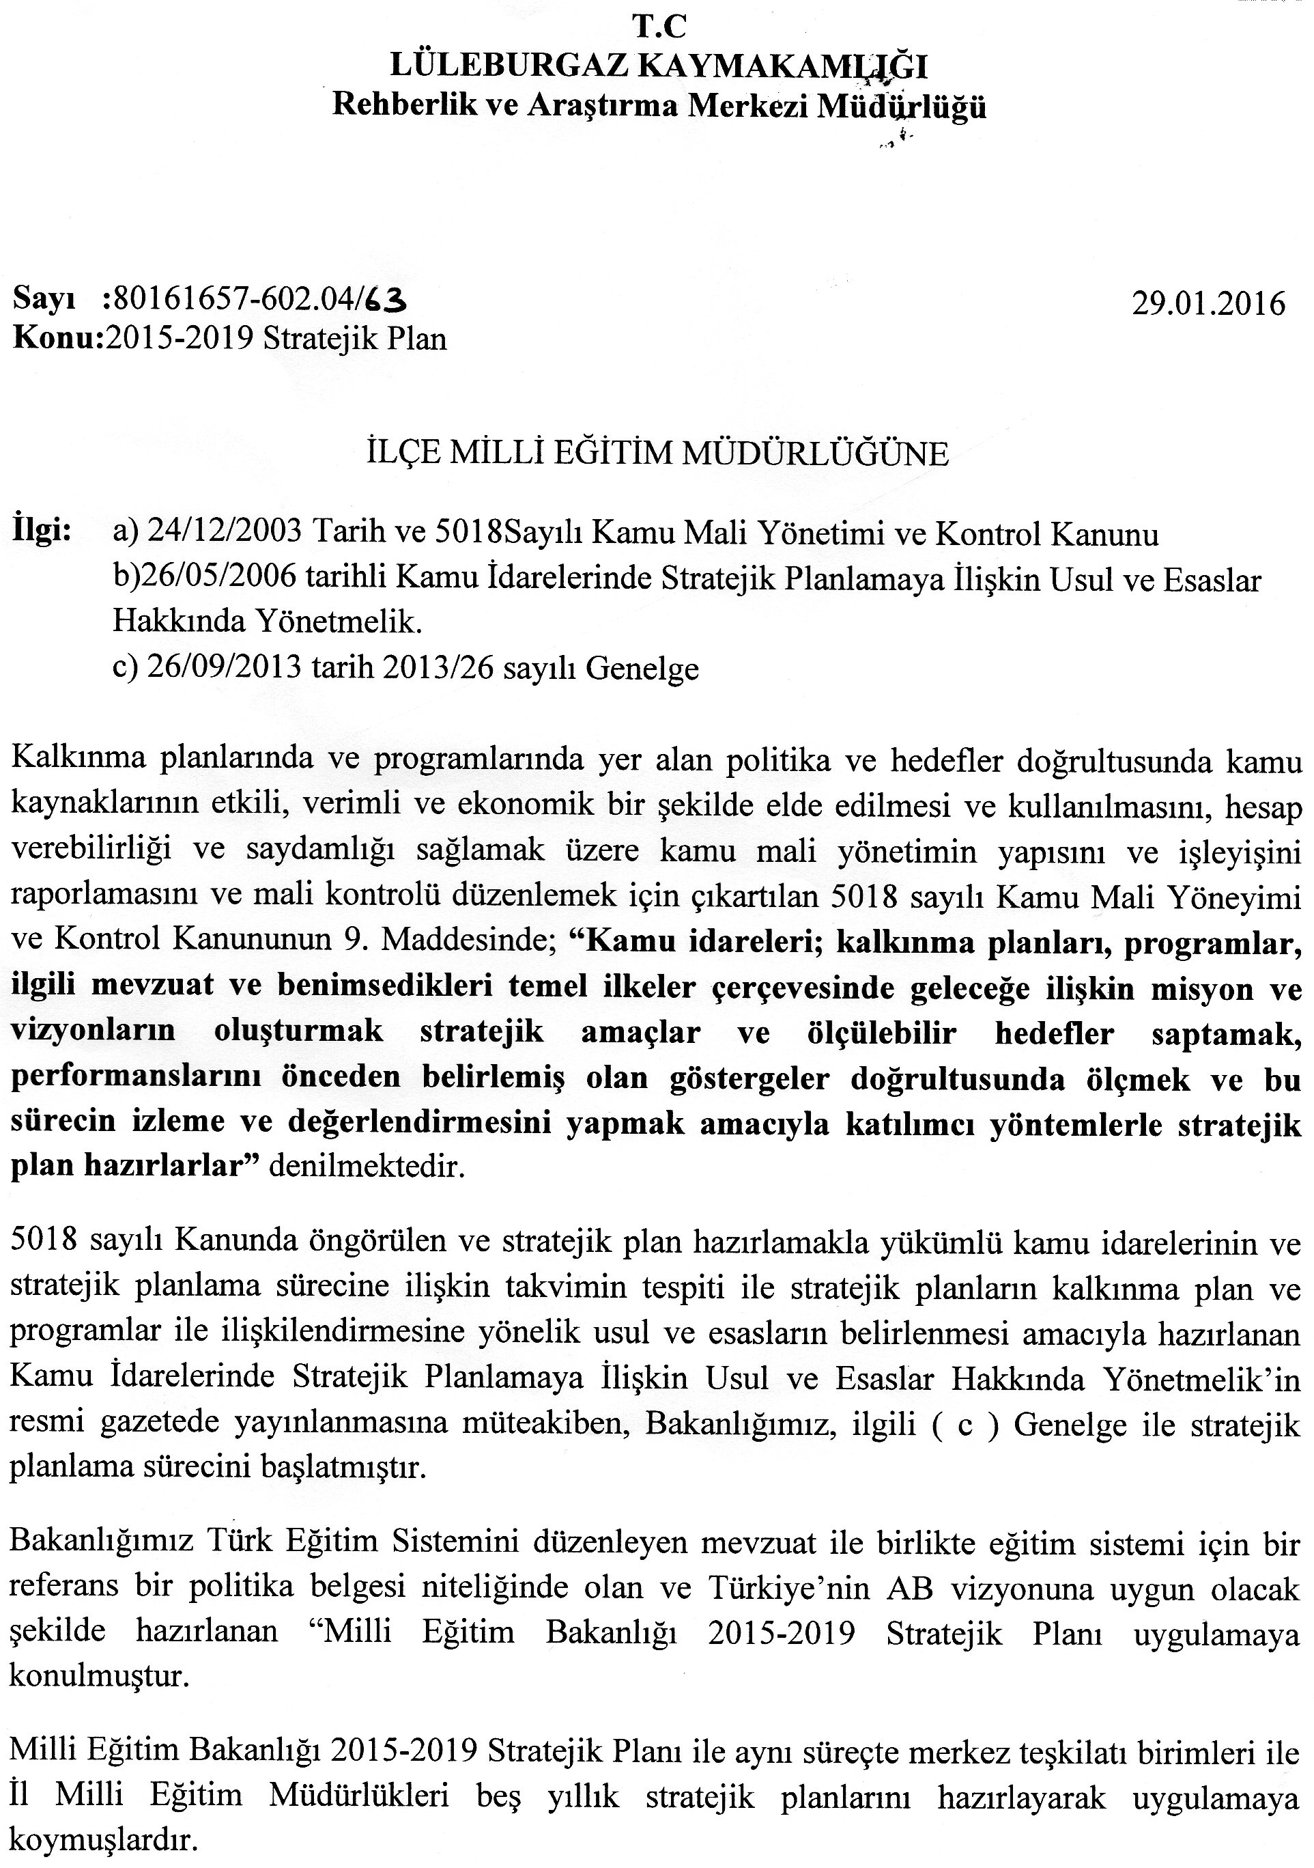

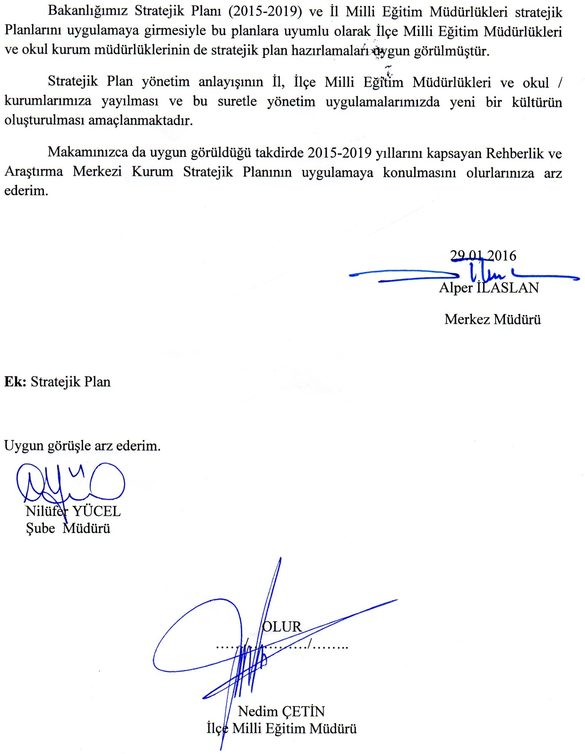

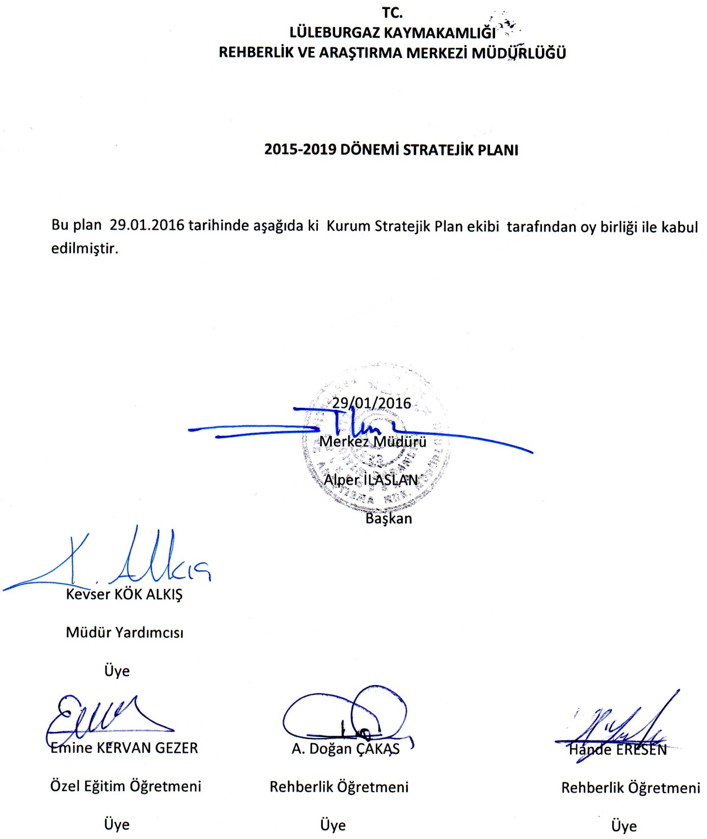

**İÇİNDEKİLER**

**I. BÖLÜM:**

**A. LÜLEBURGAZ REHBERLİK VE ARAŞTIRMA MERKEZİ STRATEJİK PLANLAMA SÜRECİ**

**1. Yasal Çerçeve………………………………………………….......................................... 10**

**2. Stratejik Planlama Çalışmaları ………………………………………………………… 11**

**3. Stratejik Plan Hazırlama Ekibi İletişim Bilgileri ……………………………………... 12**

**II. BÖLÜM:**

**A. MEVCUT DURUM ANALİZİ**

**1. Tarihsel Gelişim …………………………………………………………………………. 14**

**2. Yasal Yükümlülükler …………………………………………………………………… 15**

**3. Faaliyet Alanları, Ürün Ve Hizmetler …………………………………………………. 19**

**4. Paydaş Analizi …………………………………………………………………………… 20**

**4. 1 Paydaş Sınıflandırma Matrisi**

**4. 2 Paydaş Önceliklendirme Matrisi**

**4. 3 Yararlanıcı Ürün/Hizmet Matrisi**

**5. Kurum İçi Analiz ………………………………………………………………………. 25**

**5. 1 Örgütsel Yapı**

**5. 2 İnsan Kaynakları**

**5. 3 Teknolojik Düzey**

**5. 4 Mali Kaynaklar**

**5. 5 İstatistikî Veriler**

**6. Çevre Analizi ………………………………………………………………………….… 34**

**6. 1 PEST (Politik-Yasal, Ekonomik, Sosyo-Kültürel, Teknolojik, Ekolojik, Etik) Analizi**

**6. 2 Üst Politika Belgeleri**

**7. GZFT (Güçlü Yönler, Zayıf Yönler, Fırsatlar, Tehditler) Analizi ………………… .. 36**

**III. BÖLÜM:**

**A. GELECEĞE YÖNELİM**

1. **Misyon, Vizyon, Temel Değerler …………………………………...…………………………. 39**

## B-STRATEJİK PLAN GENEL TABLOSU

**C. STRATEJİK AMAÇ HEDEF ve TEDBİRLER**

**1. Temalar, Amaçlar, Hedefler, Performans Göstergeleri, Faaliyet/Projeler ve Stratejiler………………………………………………………………………………..……….… 42**

**D. MALİYETLENDİRME………………………………………………………………….……. 47**

**E.** İZLEME, DEĞERLENDİRME VE RAPORLAMA ……………………………………….. 49

TABLOLAR DİZİNİ

**TABLO 1: Stratejik Plan Hazırlama Ekibi**

**TABLO 2: Yasal Yükümlülükler**

TABLO 3: Lüleburgaz Rehberlik ve Araştırma Merkezi Müdürlüğü’nün Görevleri

TABLO 4: Faaliyet Alanları, Ürün ve Hizmetler

TABLO 5: Paydaş Sınıflandırma Matrisi

TABLO 6: Paydaş Önceliklendirme Matrisi

TABLO 7: Yararlanıcı Ürün/Hizmet Matrisi

TABLO 8: Rehberlik ve Araştırma Merkezi’nde Oluşturulan Birimler

TABLO 9: 2015 Yılı Kurumdaki Mevcut Yönetici Sayısı

TABLO 10: Kurum Yöneticilerinin Eğitim Durumu

TABLO 11: Kurum Yöneticilerinin Yaş İtibari ile Dağılımı

TABLO 12: İdari Personelin Hizmet Süresine İlişkin Bilgiler

TABLO 13: Kurumda Gerçekleşen Yönetici Sirkülasyonunun Oranı

TABLO 14: İdari Personelin Katıldığı Hizmetiçi Eğitim Programları

TABLO 15: 2015 Yılı Kurumdaki Mevcut Öğretmen Sayısı

TABLO 16: Öğretmenlerin Yaş İtibari ile Dağılımı

TABLO 17: 2011 Yılı Kurumdaki Mevcut Hizmetli/ Memur Sayısı

TABLO 18: Çalışanların Görev Dağılımı

TABLO 19: Lüleburgaz Rehberlik ve Araştırma Merkezi İnsan Kaynakları Dağılımı ve Bilgisi

**TABLO 20: Okul/Kurumun Teknolojik Altyapısı**

**TABLO 21: Okul/Kurumun Fiziki Altyapısı**

**TABLO 22: Okul/Kurum Kaynak Tablosu**

TABLO 23: Okul/Kurum Gelir-Gider Tablosu

TABLO 24: İlçe Nüfus Bilgileri

TABLO 25: Üst Politika Bilgileri

TABLO 26: Güçlü Yönlerimiz

TABLO 27: Zayıf Yönlerimiz

TABLO 28: Fırsatlar

TABLO 29: Tehditler

TABLO 30: Gelişim ve Sorun Alanları

TABLO 31: Misyonumuz

TABLO 32: Vizyonumuz

TABLO 33: Temel Değerlerimiz

TABLO 34: Performans göstergeleri 1.1

TABLO 35: Tedbirler 1.1

TABLO36: Performans Göstergeleri 2.1

TABLO 37: Tedbirler 2.1

TABLO 38: Performans Göstergeleri 3.1

TABLO 39: Tedbirler 3.1

TABLO 40: Maliyetlendirme

TABLO 41: Giderler

TABLO 42: 5 yıllık tahmini giderler

TABLO 43: İzleme ve değerlendirme hesapları

TANIMLAR

**Özel Eğitim Okulları:** Özel eğitim gerektiren bireylere hizmet veren, özel olarak yetiştirilmiş personelin bulunduğu, geliştirilmiş eğitim programları ve yöntemlerinin uygulandığı, Bakanlığa bağlı her derece ve türdeki yatılı ve gündüzlü resmî ve özel okulları,

**Özel Eğitim:** Özel eğitim gerektiren bireylerin eğitim ve sosyal ihtiyaçlarını karşılamak için özel olarak yetiştirilmiş personel, geliştirilmiş eğitim programları ve yöntemleri ile özel eğitim gerektiren bireylerin bireysel yeterliliklerine dayalı, gelişim özelliklerine uygun ortamlarda sürdürülen eğitimi,

**Kaynaştırma:** Özel eğitim gerektiren bireylerin, yetersizliği olmayan akranları ile birlikte eğitim ve öğretimlerini resmî ve özel okul öncesi, ilköğretim, orta öğretim ve yaygın eğitim kurumlarında sürdürmeleri esasına dayanan destek eğitim hizmetlerinin sağlandığı özel eğitim uygulamalarını,

**Kaynak Oda/Destek Eğitim Odası:** Eğitim kurumlarında, özel eğitim gerektiren öğrencilere ihtiyaç duyulan alanlarda destek eğitim hizmetleri verilmesi için düzenlenmiş ortamı,

**Gezerek Özel Eğitim Görevi Yapan Öğretmen:** Özel eğitim gerektiren bireyler için destek eğitim hizmetlerini evde, okulda ve kurumlarda sürdüren öğretmeni,

**Özel Eğitim Gerektiren Birey:** Çeşitli nedenlerle bireysel özellikleri ve eğitim yeterlilikleri açısından akranlarına göre beklenilen düzeyden anlamlı farklılık gösteren bireyi,

**Zihinsel Yetersizlik:** 18 yaşından önce ortaya çıkan zihinsel işlevler ile kavramsal, sosyal ve pratik uyum becerilerinde anlamlı sınırlılıklar görülen yetersizlik durumunu,

**Hafif Düzeyde Zihinsel Yetersizlik:** Bireyin eğitim dönemi içinde, sınırlı seviyede destek eğitim hizmetleri ve özel düzenlemelere ihtiyacı olması durumunu,

**Orta Düzeyde Zihinsel Yetersizlik:** Bireyin temel akademik, günlük yaşam ve iş becerilerinin kazanılmasında yoğun özel eğitim ihtiyacı olması durumunu,

**Ağır Düzeyde Zihinsel Yetersizlik:** Bireyin öz bakım becerilerinin öğretimi de dahil olmak üzere yaşam boyu süren, yaşamın her alanında tutarlı ve daha yoğun özel eğitim ve destek hizmet ihtiyacı olması durumunu,

**Çok Ağır Düzeyde Zihinsel Yetersizlik:** Bireyin zihinsel yetersizliği yanında başka yetersizlikleri bulunması nedeniyle öz bakım, günlük yaşam ve temel akademik becerilere sahip olmamasından dolayı yaşamı boyunca bakım ve gözetim ihtiyacı olması durumunu,

**İşitme Yetersizliği:** İşitme duyarlılığının kısmen veya tamamen yetersizliğinden dolayı konuşmayı edinmede, dili kullanmada ve iletişimde güçlük nedeniyle bireyin eğitim performansının ve sosyal uyumunun olumsuz yönde etkilenmesi durumunu,

**Görme Yetersizliği:** Görme gücünün kısmen ya da tamamen yetersizliğinden dolayı, bireyin eğitim performansının ve sosyal uyumunun olumsuz yönde etkilenmesi durumunu,

**Ortopedik Yetersizlik:** İskelet, kas ve eklemlerdeki hastalık, bozukluk ve yetersizlikten dolayı, bireyin eğitim performansının ve sosyal uyumunun olumsuz yönde etkilenmesi durumunu,

**Sinir Sisteminin Zedelenmesi ile Ortaya Çıkan Yetersizlik:** Gelişim sürecinde oluşan nörolojik bozukluğun, bireyin eğitim performansını ve sosyal uyumunu olumsuz yönde etkilemesi durumunu,

**Dil ve Konuşma Güçlüğü:** Sözel iletişimde farklı seviye ve biçimlerde ortaya çıkan aksaklıklar ve düzensizlikler nedeniyle dili kullanma, konuşmayı edinme ve iletişimdeki güçlüklerin, bireyin eğitim performansı ve sosyal uyumunu olumsuz yönde etkilemesi durumunu,

**Özel Öğrenme Güçlüğü:** Dili yazılı ya da sözlü anlamak ve kullanabilmek için gerekli olan bilgi alma süreçlerinin birinde veya birkaçında ortaya çıkan ve dinleme, konuşma, okuma, yazma, heceleme, dikkat yoğunlaştırma ya da matematiksel işlemleri yapmada yetersizlik nedeniyle bireyin eğitim performansının ve sosyal uyumunun olumsuz yönde etkilenmesi durumunu,

**Birden Fazla Alanda Yetersizlik:** Gelişim dönemi içinde, bireyin eğitim performansını ve sosyal uyumunu yoğun biçimde olumsuz yönde etkileyen, birden fazla alanda görülen yetersizlik durumunu,

**Duygusal Uyum Güçlüğü:** Sağlık durumu, zihinsel ve duyusal faktörlerle açıklanamayan; bireyin kendisi ve çevresiyle dengeli, doyurucu ilişki kurma ve sürdürmede güçlük çekme, genel bir mutsuzluk ve depresyon hâli, bireysel veya okul problemleriyle ilgili korku, tırnak yeme, parmak emme ve benzeri fiziksel belirtilerden bir veya birden fazlasının uzun süreli olarak ortaya çıkması nedeniyle eğitim performansının ve sosyal uyumunun olumsuz yönde etkilenmesi durumunu,

**Süreğen Hastalık:** Gelişim dönemi içinde, bireyin, sürekli bakım ve tedavi gerektiren hastalığı nedeniyle eğitim performansının ve sosyal uyumunun olumsuz yönde etkilenmesi durumunu,

**Otizm:** Erken çocukluk döneminde görülmeye başlayan, sosyal etkileşim ve iletişim bozukluğu ile ilgi ve etkinliklerin belirgin sınırlılığı gibi özelliklerle kendini gösteren yaygın gelişimsel bozukluk durumunu,

**Sosyal Uyum Güçlüğü:** Madde bağımlılığı, yetersiz beslenme, göç, suç işleme, suça yönelme, çalışma, ihmâl, istismar ve terk edilme gibi riskli hayat şartlarından dolayı bireyin eğitim performansının ve sosyal uyumunun olumsuz yönde etkilenmesi durumunu,

**Dikkat Eksikliği ve Hiperaktivite Bozukluğu:** Çocukta 7 yaşından önce başlayan, en az iki ortamda (ev, okul) 6 ay süreyle yaşına ve gelişim seviyesine uygun olmayan dikkat eksikliği, aşırı hareketlilik, hiperaktivite ve dürtüsellik belirtileriyle görülen bozukluğu,

**Üstün veya Özel Yetenek:** Zekâ, yaratıcılık, sanat, spor, liderlik kapasitesi veya akademik alanlarda akranlarına göre üst seviyede performans gösterme durumunu,

**GİRİŞ**

Lüleburgaz Rehberlik ve Araştırma Merkezi çalışanları olarak hedefimiz; Eğitimde Rehberlik ve Psikolojik Danışma Hizmetleri çerçevesinde, çocuklarımızın bedensel, zihinsel, ruhsal ve duygusal gelişimlerini göz önünde bulundurarak;

Bireysel farklılıklarını dikkate alarak öğrencilerin kendilerini gerçekleştirmelerine destek olmak,

Eğitim sürecinden yetenek ve özelliklerine göre en üst düzeyde yararlanmalarını sağlamak,

Bireysel özelliklerini değerlendirip farkındalık düzeylerini geliştirmelerine yardımcı olmak,

Üst öğrenim, meslek alanları ve mesleğe yönelmede, meslekler ve gerektirdiği özellikler ile meslek ve çalışma yaşamı konusunda bilinçlendirme çalışmalarını gerçekleştirmek,

Amaç belirleme, sorun çözme, karar verme, tercih yapma, sorumluluk alma gibi yaşam becerilerinde yeterlilik ve kendine güven kazanmaları konularında destek olmak,

Toplum hayatına uyum sağlayabilme ve katkıda bulunma için gerekli sorumluluğu kazandırabilmek,

Bilimsel anlayışa, yaratıcılığa, hoşgörüye, sevgiye, demokratik tutum ve davranışa sahip, insan haklarına saygılı, çevresi ile uyumlu bireyler olarak yetişmelerine yardımcı olmaktır.

**Lüleburgaz Rehberlik ve Araştırma Merkezi** olarak dileğimiz; **“Ben değerliyim ve özelim. Sen değerlisin ve özelsin.”** diyebilen bireylerden oluşanbir topluma ulaşmaktır.

**Stratejik Planlama Ekibi**

**©Bu plânın bütün hakları saklıdır. Lüleburgaz Rehberlik ve Araştırma Merkezi Müdürlüğüne aittir.**

**1. BÖLÜM**

**STRATEJİK**

**PLANLAMA SÜRECİ**

**I. BÖLÜM**

**A. LÜLEBURGAZ REHBERLİK VE ARAŞTIRMA MERKEZİ STRATEJİK PLANHAZIRLIK SÜRECİ**

**1. Yasal Çerçeve**

**A. Amaç**

Kırklareli Valiliği Lüleburgaz Rehberlik ve Araştırma Merkezi Müdürlüğünün yürüttüğü faaliyetleri, Milli Eğitim Temel Kanunu, Rehberlik ve Psikolojik Danışma Hizmetleri Yönetmeliği ve Özel Eğitim Hizmetleri Yönetmeliği’ndebelirlenen ilke ve amaçlar, kalkınma planları, programları, ilgili mevzuat ve benimsediği temel ilkeler çerçevesinde planlamak, var olma nedenini tanımlayarak geleceğe yönelik vizyonunu oluşturmak, yürüttüğü faaliyetlerin stratejik amaçlarını, ölçülebilir hedeflerini saptamak, önceden belirlenmiş göstergeler doğrultusunda performanslarını ölçmek ve bu sürecin izleme ve değerlendirmesini yaparak katılımcı bir yönetim anlayışıyla stratejik planlama yapmaktır.

**B. Kapsam**

Bu plan Kırklareli Valiliği Lüleburgaz Rehberlik ve Araştırma Merkezi Müdürlüğünün 2015 – 2019 yılları arasında yürüteceği faaliyetleri kapsar.

**C. Dayanak**

Milli Eğitim Bakanlığına bağlı resmi bir kurumu olana Lüleburgaz Rehberlik ve Araştırma Merkezinin yasal yükümlülükleri ilgili açıklama aşağıda verilmiştir.

1739 Sayılı Milli Eğitimi Temel Kanununa Göre:

Atatürk inkılap ve ilkelerine ve Anayasada ifadesini bulan Atatürk milliyetçiliğine bağlı; Türk milletinin milli, ahlaki, insani, manevi ve kültürel değerlerini benimseyen, koruyan ve geliştiren; ailesini, vatanını, milletini seven ve daima yüceltmeye çalışan, insan haklarına ve

Anayasanın başlangıcındaki temel ilkelere dayanan demokratik, laik ve sosyal bir hukuk Devleti olan Türkiye Cumhuriyetine karşı görev ve sorumluluklarını bilen ve bunları davranış haline getirmiş yurttaşlar olarak yetiştirmek;

Beden, zihin, ahlak, ruh ve duygu bakımlarından dengeli ve sağlıklı şekilde gelişmiş bir kişiliğe ve karaktere, hür ve bilimsel düşünme gücüne, geniş bir dünya görüşüne sahip, insan haklarına saygılı, kişilik ve teşebbüse değer veren, topluma karşı sorumluluk duyan; yapıcı, yaratıcı ve verimli kişiler olarak yetiştirmek;

Dil, ırk, cinsiyet ve din ayırımı gözetilmeksizin herkese açık olmak, hiçbir kişiye, aileye, zümreye veya sınıfa imtiyaz tanımamak,

Fertler, eğitimleri süresince, ilgi, istidat ve kabiliyetleri ölçüsünde ve doğrultusunda çeşitli programlara veya okullara yönelterek yetiştirmek;

Eğitim kurumlarının amaçlarının gerçekleştirilmesine katkıda bulunmak için okul ile aile arasında iş birliği sağlamak

Rehberlik ve Psikolojik Danışma Hizmetleri Yönetmeliğine Göre:

Türk Eğitim Sisteminin genel amaçları çerçevesinde eğitimde rehberlik ve psikolojik danışma hizmetleri temelde; öğrencilerin kendilerini gerçekleştirmelerine, eğitim sürecinden yetenek ve özelliklerine göre en üst düzeyde yararlanmalarına ve gizilgüçlerini en uygun şekilde kullanmalarına ve geliştirmelerine yöneliktir. Öğrencilere yönelik olarak düzenlenen her türlü rehberlik ve psikolojik danışma hizmetleri bu amaçlar doğrultusunda bütünleştirilerek verilir.

Eğitim-öğretim kurumlarındaki rehberlik ve psikolojik danışma hizmetlerinin etkin ve verimli bir şekilde yürütülmesine ilişkin gerekli her türlü çalışmalarla birlikte ildeki özel eğitim gerektiren bireylerin tanılanmaları ve bu bireylere yönelik rehberlik ve psikolojik danışma hizmetleri il ve ilçelerde rehberlik ve araştırma merkezi/merkezlerince yürütülür.

Özel Eğitim Hizmetleri Yönetmeliğine Göre:

Özel eğitim, Türk Millî Eğitiminin genel amaç ve temel ilkeleri doğrultusunda, özel eğitime ihtiyacı olan bireylerin;

Toplum içindeki rollerini gerçekleştiren, başkaları ile iyi ilişkiler kuran, iş birliği içinde çalışabilen, çevresine uyum sağlayabilen, üretici ve mutlu bir vatandaş olarak yetişmelerini,

Toplum içinde bağımsız yaşamaları ve kendi kendilerine yeterli bir duruma gelmelerine yönelik temel yaşam becerilerini geliştirmelerini,

Uygun eğitim programları ile özel yöntem, personel ve araç-gereç kullanarak; eğitim ihtiyaçları, yeterlilikleri, ilgi ve yetenekleri doğrultusunda üst öğrenime, iş ve meslek alanlarına ve hayata hazırlanmalarını amaçlar.

Bireyin eğitsel değerlendirme ve tanılaması rehberlik ve araştırma merkezinde oluşturulan özel eğitim değerlendirme kurulu tarafından nesnel, standart testler ve bireyin özelliklerine uygun ölçme araçlarıyla yapılır. Tanılamada bireyin; tıbbî değerlendirme raporu ile zihinsel, fiziksel, ruhsal, sosyal gelişim öyküsü, tüm gelişim alanlarındaki özellikleri, akademik disiplin alanlarındaki yeterlilikleri, eğitim performansı, ihtiyaçları, eğitim hizmetlerinden yararlanma süresi ve bireysel gelişim raporu dikkate alınır.

**D. Temel İlkeler**

Plânlama, Stratejik Plânlama Ekibi tarafından yürütülür.

Plânlama sürecine Kırklareli Valiliği Lüleburgaz Rehberlik ve Araştırma Merkezi Müdürlüğünde çalışan tüm yönetici ve çalışanların katılım ve katkısı sağlanır.

İhtiyaç duyuldukça yönetici ve çalışanlara konuyla ilgili hizmet içi eğitim düzenlenir.

Plânlama, Kırklareli Valiliği Lüleburgaz Rehberlik ve Araştırma Merkezi Müdürlüğünün tüm faaliyetlerini kapsar.

Plânlama, Mevcut Durum Analizi, Misyon-Vizyon oluşturulması, Stratejik Amaçlar ve bu amaçlara yönelik ölçülebilir hedefler, hedeflerin gerçekleştirilmesine yönelik faaliyet ve projeler, bütçeleme, faaliyetleri izleme-değerlendirme ve önceden belirlenen kriterler doğrultusunda performans ölçüm süreçlerini kapsar.

**2. Stratejik Planlama Çalışmaları**

**Hazırlık Çalışmaları**

Stratejik plan hazırlığı için çalışmalar 2015 yılı Temmuz ayında başlatılmıştır. Yapılan çalışmalar kurum personeline yaygınlaştırılarak, görüş ve önerilerinin alınması hedeflenmiştir. Kurum çalışanları tarafından mevcut durum analizi yapılmış, kurumumuz GZFT analizini oluşturmuştur.

**Stratejik Planlama Ekibinin Seçimi**

Stratejik planlama faaliyetlerini gerçekleştirmek üzere, Kevser KÖK ALKIŞ ve Emine KERVAN GEZER gönüllü olmuşlardır. Çalışma takvimini Bakanlığımız Strateji Geliştirme Dairesinin 2010-14 sayılı genelgesi doğrultusunda hazırlamışlardır.

**Stratejik Plan Hazırlama Ekibi**

|  |  |  |
| --- | --- | --- |
| **Unvanı** | **Adı-Soyadı** | **İletişim** |
| Müdür | Alper İLASLAN | alper_ilaslan@hotmail.com |
| Müdür Yardımcısı | Kevser KÖK ALKIŞ | kevser_kok05@hotmail.com |
| Rehber Öğretmen | Ali Doğan ÇAKAS | alidogancakas@mynet.com |
| Rehber Öğretmen | Hande ERESEN | handeeresen@hotmail.com |
| Özel Eğitim Öğretmeni | Emine KERVAN GEZER | e_kervan@hotmail.com |
| **TABLO 1: Stratejik Plan Hazırlama Ekibi** | | |

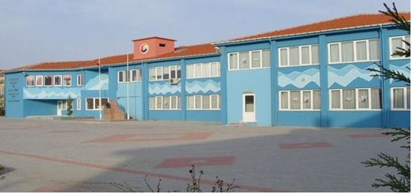

## *B. Stratejik Plan Modeli*

**Hazırlık Programı Oluşturulması**

Stratejik Plan yöntem ve kapsamı

Stratejik Plan Ekip ve Kurulları

Stratejik Plan İş Takvimi

**DURUM ANALİZİ**

Paydaş Analizi

Tarihsel Gelişim

Mevzuat Analizi

Faaliyet Alanları İle Ürün ve Hizmetleri Belirlenmesi

Kurum İçi ve Dışı Analiz

PEST Analizi

GZFT Analizi

Analiz

**Gelişim Alanlarının Belirlenmesi**

Üst Politika Belgeleri Analizi

Analiz

VİZYONUN BELİRLENMESİ

Misyonun Belirlenmesi

Temel İlke ve Değerlerin Belirlenmesi

**Temaların Belirlenmesi**

Stratejik Amaçların Belirlenmesi

Stratejiler

Performans Göstergelerinin Belirlenmesi

Stratejik Hedeflerin Belirlenmesi

**STRATEJİK PLAN**

**PERFORMANS PROGRAMI**

Performans Hedefleri

Faaliyet ve Planlar

**İZLEME DEĞERLENDİRME**

**FAALİYET RAPORU**



**A. MEVCUT DURUM ANALİZİ**

**1. Tarihsel Gelişim**

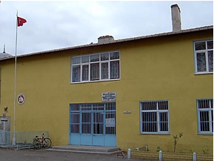

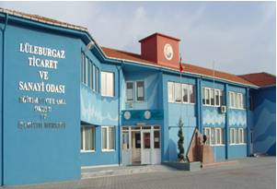Eğitim-öğretim kurumlarındaki rehberlik ve psikolojik danışma hizmetlerinin etkin ve verimli bir şekilde yürütülmesine ilişkin gerekli her türlü çalışmalarla birlikte il / ilçedeki özel eğitim gerektiren bireylerin tanılanmaları ve bu bireylere yönelik rehberlik ve psikolojik danışma hizmetlerini yürütmek amacı ile Özel Eğitim, Rehberlik ve Danışma Hizmetleri Genel Müdürlüğü’nün teklifi üzerine 26.08.2002 tarih ve 3496 sayılı Bakanlık Onayı ile fiilen 19.09.2002 tarihinde hizmete girmiştir. Yaklaşık beş yıl süresince Güneş Mahallesinde eski Gündoğu İlkokulu binasının 2. katında hizmet verdikten sonra 18.10.2006 tarihinde ilçemiz Ticaret ve Sanayi Odası tarafından “Eğitime % 100 Destek Kampanyası” kapsamında yaptırılan TSO Eğitim Uygulama Okulu ve İş Eğitim Merkezi binasının 2. katına taşınmış çalışmalarımıza Gençlik Mahallesi Adalet Sarayı yanındaki TSO Eğitim Uygulama Okulu ve İş Eğitim Merkezi binasının ikinci katında devam etmekteyiz.

2002 yılından 2015 yılına kadar, kurumun tanıtımı, hizmetlerin tanıtımı ve hizmetlere ihtiyaç oluşturulması yönünde önemli bir gelişme sağlanmıştır. Günümüzde kurumun yaptığı çalışmalarla hizmetlerinin niteliği ve talep edilirliği yönünden çok olumlu bir konuma gelinmiştir. Ayrıca hizmetlerin tanıtımı ve diğer kurumlarla yapılan iş birlikleri sonucu Rehberlik ve Araştırma Merkezi kurumsallaşmasını büyük oranda tamamlamıştır.

**2. Yasal Yükümlülükler**

|  |  |
| --- | --- |
| **Yasal Yükümlülük (Görevler)** | **Dayanak(Kanun, Yönetmelik, Genelge adı ve no’su)** |
| Milli Eğitim Temel Kanunu | 24.06.1973-14574 R.G. |
| Milli Eğitim Bakanlığının Teşkilat ve Görevleri Hakkında Kanun | 27.5.1992/21240 RG En son değişiklik:  13.06.2010-27610 S.R.G: |
| Rehberlik ve Psikolojik Danışma Hizmetleri Yönetmeliği | Resmi Gazete 17.4.2001/24376  Tebliğler Dergisi Mayıs 2001/2524  Ek ve Değişiklikler: 1) 14.3.2009/27169    RG( Nisan 2009/2619 TD) |
| Özel Eğitim Hizmetleri Yönetmeliği | Resmi Gazete 31.05.2006/26184  Tebliğler Dergisi Haziran 2006/2585-EK  Ek ve değişiklikler:  1)14.3.2009/27169 RG Nisan 2009/2619 TD  2) 31.7.2009/27305 RG Ağustos 2009/2623 TD  3) 22.6.2010/27619 RG |
| **TABLO 2: Yasal Yükümlülükler** | |

**Lüleburgaz Rehberlik ve Araştırma Merkezi Müdürlüğü’nün Görevleri**

|  |  |  |
| --- | --- | --- |
| **Bölüm Adı** | **Yasal Yükümlülük (Görevleri)** | **Dayanak** |
| Merkez Müdürlüğü | Merkezdeki müdür yardımcıları arasında iş bölümü yapar. | Rehberlik ve Psikolojik Danışma Hizmetleri Yönetmeliği |
| Merkezin bölümlerine, meslekî formasyonu bölüm hizmetlerine uygun ve deneyimli bir elemanı, bölüm başkanı olarak görevlendirir. |
| Merkez personelinin meslekî formasyonlarına uygun şekilde merkezin bölümlerinde görevlendirilmelerini ve iş bölümünü, ilgili bölüm başkanının görüşünü de alarak yapar |
| Bölümlerin çalışmalarını izler, hazırladıkları program, rapor ve projelerini inceleyerek onaylar, sonuçlarını değerlendirir. |
| Merkez çalışmalarında kullanılan psikolojik ölçme araçları, danışan dosyalan ve diğer kayıtların güvenliğini, gizliliğini ve standartlarına uygun kullanılmasını sağlar. |
| Bölümler arası çalışmaları koordine eder. |
| Merkezin yıllık çalışma programı ve raporu ile rehberlik ve psikolojik danışma servislerinin yıllık rapor ve programlarının değerlendirilmesine ilişkin raporu, her yıl eylül ayının sonuna kadar bulunduğu il veya ilçenin rehberlik ve psikolojik danışma hizmetleri bölümüne gönderir. |
| Personelin adaylığının kaldırılması ile ilgili İşlemleri mevzuatına uygun olarak yürütür. Merkez elemanlarının hizmetin gerektirdiği konularda yetişmelerini sağlar. |
| Merkez komisyonuna başkanlık eder, alınan kararlara göre gerekli çalışmaları yürütür. |
| Merkezin hizmetleriyle ilgili yeni gelişmeleri izler ve hizmetin kalitesini yükseltmek için gerekli önlemleri alır. |
| Merkez hizmetlerinin ekip çalışması anlayışıyla yürütülebilmesi için gerekli önlemleri alır. |
| Merkezin çalışma alanında bulunan eğitim-öğretîm kurumlarının, yöneltmedeki rehberlik ve psikolojik danışma hizmetlerinin düzenlenmesi için gerekli çalışmalarının planlanmasını, uygulanmasını ve değerlendirilmesini sağlar. |
| Merkezin personel, özlük, bütçe, ayniyat, demirbaş işleri ile hizmetlerin gerektirdiği araç-gerecin sağlanması için uygun çalışmaları yapar. |
| Rehberlik ve psikolojik danışma hizmetleri il danışma komisyonu toplantılarına katılır. |
| Özel eğitim gerektiren öğrencilerin tanılanmaları için eğitsel tanılama, izleme ve değerlendirme ekibini oluşturur, bu ekibe başkanlık eder ve çalışmaların amacına uygun şekilde yürütülmesini sağlar. |
| Merkezin tarama, tanılama, özel eğitim hizmetleri ile rehberlik ve psikolojik danışma hizmetlerinin yürütülmesinde İl veya ilçedeki ilgili kurum ve kuruluşlarla eş güdümü sağlar. |
| Merkezin bölümlerinin tarama, tanılama ve danışanlarla ilgili uygulamalarında gerekli sağlık hizmetleri için görev bölgesinde bu hizmetleri veren veya verebilecek olan birimlerle eş güdümü sağlar. |
| Merkezin görevlerine ilişkin konularda il/ilçede seminer ve kurs gibi hizmet içi eğitim etkinliklerinin mahallî hizmet içi eğitim plânına alınması için gerekli önerilerde bulunur, çalışmaları İzler. Konferans, panel, sempozyum gibi gerekli etkinliklerin de gerçekleştirilmesini sağlar, ilgili merkez elemanlarını etkinliklerde görevlendirir. |
| Harcamalarda merkezin ita amirliğini yapar. |
| Eleman sayısının yetersiz olduğu durumlarda hizmetlerin yürütülmesinde branşı ile ilgili merkez etkinliklerine katılır. |
| Merkez Müdür Yardımcılığı | Merkezde görevli memurlarla yardımcı hizmetler sınıfındaki personelin iş bölümü nü düzenler, müdürün onayından sonra yürütülmesini sağlar. | Rehberlik ve Psikolojik Danışma Hizmetleri  Yönetmeliği |
| Bölümlerin gereksinimlerini belirler ve sağlanması için gerekli önlemleri alır. |
| Bölümlerden gelen rapor ve yazıların yazılmasını sağlar. |
| Personel, özlük, bütçe, ayniyat, demirbaş hizmetlerinin düzenli bir biçimde yürütülmesini sağlar. |
| Merkez müdürünün bulunmadığı zamanlarda merkez komisyonuna başkanlık eder. |
| Satın alma işlerinde müdürün vereceği görevleri yapar. |
| Merkezin muayene, teslim alma ve sayım komisyonlarına başkanlık eder, bu konulardaki işlemleri zamanında yürütür. |
| Merkezin psikolojik ölçme araçları deposu, arşivleri ve kitaplığı gibi mekânların düzenli bir şekilde hizmete hazır bulundurulmasını ve korunmasını sağlar. |
| Merkezin harcamalarında tahakkuk memurluğu görevini yapar. |
| Müdürün olmadığı zamanlarda müdürlüğe vekâlet eder. |
| Eleman sayısının yetersiz olduğu durumlarda hizmetlerin yürütülmesinde branşı ile ilgili merkez etkinliklerine katılır. |
| Merkez müdürünün vereceği hizmetle ilgili diğer görevleri yapar. |
| Rehberlik ve Psikolojik Danışma Hizmetleri Bölümü Başkanlığı | Merkezin çalışma alanında yer alan eğitim-öğretim kurumlarının özellik, kademe ve türlerine göre ayrı ayn olarak rehberlik hizmetleri çerçeve programını, Önceki uygulama sonuçları ile ilgili eğitim-öğretim kurumlarının da görüşlerini alarak hazırlar. Ders yılı başlamadan en az bir ay önce ilgili eğitim-öğretim kurumlarına ulaştırır. | Rehberlik ve Psikolojik Danışma Hizmetleri Yönetmeliği |
| Rehberlik ve psikolojik danışma servisleri elemanlarıyla üniversiteler ve ilgili kuruluşlarla iş birliği yaparak öğrencilerin zihinsel, psikolojik ve sosyal bakımlardan dengeli ve sağlıklı bir şekilde kapasitelerini geliştirmeleri, yapıcı ve yaratıcı olmaları, özelliklerini tanımaları ve değerlendirmeleri ile bu yönde meslekî ve eğitsel rehberlikte bulunulması için grup rehberlik etkinliklerine yönelik programlan hazırlar ve uygulanmasında okullara gerekli yardımlarda bulunur. |
| Eğitim kurumlarının rehberlik ve psikolojik danışma servislerinden gelen öğrenciler ile çeşitli kurum ve kuruluşlardan gönderilen veya bireysel olarak merkeze başvuran bireyleri kabul eder, dosya açar ve gerekli psikolojik yardım hizmetini verir. |
| Bölümün hizmetleri kapsamında yardım talebinde bulunanlara ilişkin çeşitli psikolojik, sosyal ve diğer İlgili bilgileri olabildiğince ilk ellerden sağlar, verilecek hizmetin niteliğine göre çeşitli psikolojik ölçme araçlarını bilimsel standartlarına göre uygular. |
| Psikolojik yardım hizmeti verilenlerin aile, okul, arkadaş gibi sosyal çevresiyle olan ilişkilerinin değerlendirilmesi de yapılır. |
| Bölüme başvuran ve hizmet verilen öğrenci veya bireylere ilişkin gerekli bilgi ve kayıtları içeren bir danışan dosyası bilimsel standartlara uygun olarak tutulur. |
| Toplanan bilgiler ile yapılacak inceleme sonucunda, başvurana verilecek rehberlik ve psikolojik danışma hizmetlerine İlişkin değerlendirme yapılır ve karara varılır. |
| Değerlendirme sonucuna göre öğrenci veya bireyin gereksinimi olan rehberlik ve psikolojik danışma hizmetleri verilir, bireysel veya grupla psikolojik danışma hizmeti gereken durumlarda mesleki formasyonu bu hizmeti vermeye uygun eleman varsa hizmet verilir. Uzman eleman yoksa başvuranın ilgili kurumlara şevki yapılır. |
| Hizmet verilen öğrenci ve bireylerle ilgili olarak merkez dışına verilecek bilgilerde bireyi ve aileyi olumsuz etkileyebilecek, yanlış anlaşılmalara yol açabilecek beyan ve yorumlardan kaçınılır. |
| Çalışma alanı kapsamında bulunan eğitim kurumları dahilinde yönlendirmeye ilişkin rehberlik ve psikolojik danışma hizmetlerini, servisler ile ilgili kurum ve kuruluşların da görüşlerini alarak plânlar, yürütülmesi için gerekli eş güdümü sağlar. |
| Bölümün görevlerine ilişkin konularda çevrenin gereksinimlerini belirlemek, hizmetleri geliştirmek, niteliği ve verimi artırmak için araştırmalar yapar, bunların sonuçlarından yararlanır, yetkili ve ilgililerine iletir. |
| Öğrencilerin yönelebilecekleri üst öğrenim kurumları, iş alanları ve mesleklere ilişkin bilgileri kapsayacak, onların çeşitli alanlardaki gelişimlerini destekleyecek yayınlar hazırlar ve eğitim-öğretim kurumlarına ulaştırır. |
| Eğitim-öğretim kurumlarındaki rehberlik ve psikolojik danışma servislerini program dahilinde ziyaret eder, hizmetle ilgili konularda servis elemanları ve okul yönetimine rehberlikte bulunur, gereksinim ve sorunları belirleyerek çözümü için gerekli konulan bölüm başkanına bildirir. |
| Eğitim-öğretim kurumlarından gönderilen yıllık çalışma programı İle çalışma raporunu inceler, değerlendirir ve sonuçlarını raporlaştırarak bölüm başkanına verir ve değerlendirme sonucunda belirlenen konulan rehberlik ve psikolojik danışma servislerine bildirir. |
| Görev bölgesindeki rehberlik ve psikolojik danışma hizmetleri servisleri elemanlarıyla gerekli durum ve ilgili konularda toplantılar düzenler, toplantı sonunda belirlenen hususlarla ilgili gerekli önlemleri alır ve sonuçlarını izler. |
| Hizmetlerde kullanılacak psikolojik ölçme araçları ile diğer araç ve tekniklerin tespiti, çoğaltımı, sağlanması, geliştirilmesi ve servislere dağıtımı için il düzeyinde yapılabilecek çalışmaları plânlar, yürütür ve sonuçlandırır. |
| Rehberlik ve psikolojik danışma hizmetleri servis elemanları, okul yöneticileri, sınıf öğretmenleri için psikolojik danışma ve rehberlik hizmetleri alanındaki görevleri ile ilgili uygulamalara ilişkin bilgi ve becerilerini artırıcı konferans, panel gibi toplantılarla çeşitli hizmet içi eğitim etkinlikleri düzenler. Gerektiğinde üniversite ve ilgili kuruluşlardan eleman sağlar. Söz konusu etkinlikler ailelere yönelik olarak da düzenlenir. |
| Bölümün hizmetleriyle ilgili bilimsel gelişmeleri izler ve uygulamalarda yararlanır. Bölüm hizmetlerinin yürütülmesinde yeterli sayıda personel bulunmadığında gerekli atamalar yapılıncaya kadar bölüm elemanları meslekî formasyonlarına ve niteliklerine en yakın hizmetlerin yürütülmesinde görevlendirilir. |
| Psikolojik danışman bulunmayan eğitim-öğretim kurumlarındaki rehberlik ve psikolojik danışma hizmetleri yürütme komisyonunun toplantılarına gerektiğinde bölümden ilgili bir uzman katılır. |
| Özel Eğitim Hizmetleri Bölümü Başkanlığı | Özel eğitim gerektiren bireylerin tespiti amacıyla yapılacak taramalarda yer alır. | Rehberlik ve Psikolojik Danışma Hizmetleri Yönetmeliği |
| Aile, okul, sağlık kuruluşları, adlî ve diğer kurumlardan; zihin, duygu ve sosyal yönden uyumsuzluk, gelişimdeki gerilik, öğrenme güçlüğü ve okul başarısızlığı, çeşitli bedensel engeller gibi nedenlerle gönderilen danışanları kabul eder, dosya açar, gerekli hizmeti verir. |
| Özel eğitim gerektiren çocukların tanılanması sürecinde gerekli her türlü hizmeti verir. |
| Özel eğitimde, ailelere yönelik çeşitli bilgilendirme ile rehberlik program ve çalışmalarını ilgili birim ve kurumların iş birliğiyle plânlar, uygular, değerlendirir ve izler. |
| Özel eğitim kurumları ile kaynaştırma programı uygulayan okulların rehberlik ve psikolojik danışma hizmetleri servislerine yönetici ile Öğretmenlerine özel eğitimde rehberlik ve psikolojik danışma hizmetleri konusunda gerekli destek hizmeti verir. |
| Merkezin görev bölgesinde özel eğitim gerektiren öğrencilerin üst öğrenim kurumları ve mesleğe yönelmeleri konusunda gerekli çalışmaları ve eş güdümü sağlar. |
| Özel eğitim gerektiren çocukların gelişimlerini destekleyici nitelikte bireysel veya grupla çeşitli özel eğitim uygulamaları yapar. |
| Özel eğitim kurumlan ile kaynaştırma programı uygulayan okulların rehberlik ve psikolojik danışma servislerince, engelli öğrencilere yönelik verilen rehberlik ve psikolojik danışma hizmetlerine ilişkin program ve çalışmaları inceler, izler, değerlendirir. |
| Bölüm çalışmalarıyla ilgili konularda özel eğitim kurumları ve kaynaştırma programı uygulayan okulların personeline yönelik olarak onların bilgi ve becerilerini artırıcı konferans, panel gibi toplantılar ile çeşitli hizmet içi eğitim etkinlikleri düzenler. Gerektiğinde üniversite ve ilgili kuruluşlardan eleman sağlar. |
| Hizmet verilen öğrenci ve bireylerle ilgili olarak merkez dışına verilecek bilgilerde kişiyi ve aileyi olumsuz etkileyebilecek, yanlış anlaşılmalara yol açabilecek beyan ve yorumlardan kaçınır. |
| Bölümün görevlerine ilişkin konularda çevrenin gereksinimlerini belirlemek, hizmetleri geliştirmek, niteliği ve verimi artırmak için araştırmalar yapar, bunların sonuçlarından yararlanır, yetkili ve ilgililerine iletir. |
| Bölüm etkinliklerinde kullanılacak psikolojik ölçme araçları ile diğer araç ve tekniklerin belirlenmesi, sağlanması ve geliştirilmesi için il içinde yapılabilecek çalışmaları plânlar, yürütür ve sonuçlandırır. |
| Özel eğitim gerektiren öğrencilerin kendilerine, ailelerine ve eğitim kurumlarına yönelik, onların gelişmelerini destekleyecek yayınlar hazırlar ve ilgililere ulaştırır. |
| Bölüm hizmetleriyle ilgili bilimsel gelişmeleri izler, bunlardan uygulamalarda yararlanır. Bölüm hizmetlerinin yürütülmesinde yeterli sayıda personel bulunmadığında, gerekli atamalar yapılıncaya kadar bölüm elemanları, meslekî formasyonlarına ve niteliklerine en yakın hizmetlerin yürütülmesinde görevlendirilir. |
| **TABLO 3**:Lüleburgaz Rehberlik ve Araştırma Merkezi Müdürlüğü’nün Görevleri | | |

**3. Faaliyet Alanları, Ürün ve Hizmetler**

|  |  |
| --- | --- |
| **Faaliyet Alanı** | **Ürün / Hizmet** |
| **Yönetim** | * Planlama * Hizmet Satın Alma * Bölümler arası koordinasyonu sağlama |
| **Personel Hizmetleri** | * Personelin özlük ve taltif iş ve işlemlerinin takibi |
| **Özel eğitim Hizmetleri** | Özel eğitim gerektiren bireylerin   * Eğitsel Tanılama Resmi Tedbir Kararlarını alma * Destek eğitim hizmetlerine karar verme * Yöneltme kararları alınan öğrencilerin takibi. * Materyal Geliştirme |
| **Rehberlik ve Danışmanlık Hizmetleri** | * Belirlenen İhtiyaçlar Doğrultusunda Rehberlik Hizmetleri Çerçeve Planı Hazırlamak * Psikolojik Danışma Hizmetine Karar vermek ve uygulamak. * Ölçme Aracı Geliştirmek * Yayın hazırlamak * Bilgilendirme toplantıları planlamak ve gerçekleştirmek. |
| **TABLO 4**:Faaliyet Alanları, Ürün ve Hizmetler | |

**4. Paydaş Analizi**

Stratejik planlama çalışmalarında, . Lüleburgaz Rehberlik ve Araştırma Merkezi Müdürlüğü planı yapılırken kurum içi ve kurum dışı tüm paydaşların görüşlerini alarak katılımcı bir anlayışla süreç yürütülmüştür. Lüleburgaz Rehberlik ve Araştırma Merkezi Müdürlüğümü yatay ve dikey bilgi, görüş, öneri, istek akışını ön planda tutan bir yöntemle stratejik plan çalışmalarını yürütmüştür.

Paydaşların, kurum hakkındaki görüşleri stratejik planlamanın sahiplenilmesi açısından önemli bir göstergedir. Planlama yapılırken bazı paydaşların görüşleri ekip tarafından anketler ve mülakat yapılarak alınmış ve planlamaya dâhil edilmiştir. Dış paydaş anketlerimizi doğrudan ve dolaylı olarak beraber çalışmış olduğumuz kurumlarla gerçekleştirmiş, stratejik planlama çalışmalarında bu görüşler değerlendirilerek geleceğe yönelim bölümüne yansıtılmıştır.

İç Paydaşlarımız ve Dış Paydaşlarımıza uygulanan anketlerimize *toplam 69*yanıt alınmıştır. (**Ek-1:** Paydaş Anketi Analizi)

İç ve dış paydaş analizleri ile kurumun güçlü ve zayıf yönleri, var olan fırsat ve tehditleri açığa çıkartılmıştır. Lüleburgaz Rehberlik ve Araştırma Merkezi Müdürlüğü Stratejik Planlama Komisyonunda görev alan üyelerle beraber GZFT analizi yapılmıştır.

**4. 1 Paydaş Sınıflandırma Matrisi**

|  |  |  |  |  |  |
| --- | --- | --- | --- | --- | --- |
| PAYDAŞLAR | İÇ PAYDAŞLAR | DIŞ PAYDAŞLAR | | | YARARLANICI |
| Çalışanlar, Birimler | Temel ortak | Stratejik ortak | Tedarikçi | Müşteri, hedef kitle |
| Millî Eğitim Bakanlığı |  | x |  | x |  |
| Valilik |  | x |  | x |  |
| Kaymakamlık |  | x |  | x |  |
| Milli Eğitim Müdürlüğü |  | x |  | x |  |
| İlçe Milli Eğitim Müdürlüğü |  | x | x | x |  |
| Rehberlik ve Araştırma Merkezi Çalışanları | x |  |  |  |  |
| Rehberlik ve Araştırma Merkezi Müdürlükleri |  |  | x |  |  |
| Okullar ve Bağlı Kurumlar |  | x | x |  | X |
| Öğretmenler ve Diğer Çalışanlar |  |  | x |  | X |
| Öğrenciler ve Veliler |  |  |  |  | X |
| Okul Aile Birliği |  |  | x |  | X |
| Üniversite |  |  | x |  | X |
| Özel İdare |  | x | x | x |  |
| Lüleburgaz Belediyesi |  |  | x |  |  |
| Güvenlik Güçleri (Emniyet, Jandarma) |  |  | x |  |  |
| Bayındırlık ve İskân Müdürlüğü |  |  | x |  |  |
| Sosyal Hizmetler Müdürlüğü |  |  | x |  |  |
| Gençlik ve Spor Müdürlüğü |  |  | x |  |  |
| Sağlık Müdürlüğü |  |  | x |  |  |
| Kültür Müdürlüğü |  |  | x |  |  |
| Hayırseverler |  |  | x | x | X |
| Sivil Toplum Örgütleri |  |  | x | x | X |
| Medya |  |  | x |  | X |
| Muhtarlıklar |  |  | x |  |  |
| Sanayi ve Ticaret Odaları |  |  | x |  |  |
| **TABLO 5:** Paydaş Sınıflandırma Matrisi | | | | | |

**4. 2 Paydaş Önceliklendirme Matrisi**

|  |  |  |  |  |  |
| --- | --- | --- | --- | --- | --- |
| Paydaş | İç Paydaş | Dış Paydaş | Yararlanıcı  (Müşteri) | Neden Paydaş? | Önceliği |
| Millî Eğitim Bakanlığı |  | √ |  | Bağlı olduğumuz merkezi idare | 1 |
| Valilik |  | √ |  | Bağlı bulunduğunuz üst kurum | 1 |
| Kaymakamlık |  | √ |  | Bağlı bulunduğunuz üst kurum | 1 |
| Milli Eğitim Müdürlüğü |  | √ |  | Bağlı bulunduğunuz üst kurum | 1 |
| İlçe Milli Eğitim Müdürlüğü |  | √ |  | Bağlı bulunduğunuz üst kurum | 1 |
| Rehberlik ve Araştırma Merkezi Çalışanları | √ |  |  | Çalışanlarımız | 1 |
| Rehberlik ve Araştırma Merkezi Müdürlükleri |  | √ |  | Birlikte çalışma gerekliliği ve ortak stratejiler nedeniyle | 2 |
| Okullar ve Bağlı Kurumlar |  | √ | √ | Hizmet götürülen kesim müşterilerin bir bölümü | 1 |
| Öğretmenler ve Diğer Çalışanlar |  | √ | √ | Hizmet götürülenler | 1 |
| Öğrenciler ve Veliler |  | √ | √ | Hizmet götürülenler | 1 |
| Okul Aile Birliği |  | √ | √ | Hizmet götürülenler | 1 |
| Üniversite |  | √ | √ | Hizmet götürülenler, hizmet alınanlar | 2 |
| Özel İdare |  | √ |  | Kaynak sağlayan kuruluş | 3 |
| Lüleburgaz Belediyesi |  | √ |  | Kaynak sağlayan kuruluş | 3 |
| Güvenlik Güçleri (Emniyet, Jandarma) |  | √ |  | Okul ve kurumların güvenliği | 2 |
| Bayındırlık ve İskân Müdürlüğü |  | O |  | Tedarikçi | 3 |
| Sosyal Hizmetler Müdürlüğü |  | √ |  | İhtiyaç sahibi öğrencilerin koruma ve gözetim hizmetleri | 2 |
| Gençlik ve Spor Müdürlüğü |  | O |  | Amaç ve hedefler ulaşmada ortak hareket edilebilecek kurum | 3 |
| Sağlık Müdürlüğü |  | O |  | Amaç ve hedefler ulaşmada ortak hareket edilebilecek kurum | 3 |
| Kültür Müdürlüğü |  | O |  | Amaç ve hedefler ulaşmada ortak hareket edilebilecek kurum | 3 |
| Hayırseverler |  | O | √ | İhtiyaçların giderilmesinde ortak hareket edilebilir. | 2 |
| Sivil Toplum Örgütleri |  | O | √ | Amaç ve hedefler ulaşmada ortak hareket edilebilecek kurum | 2 |
| Medya |  | O | √ | Toplumun bilgilendirilmesi ve kurumun tanıtımı | 2 |
| Muhtarlıklar |  | O |  | Amaç ve hedefler ulaşmada ortak hareket edilebilecek kurum | 2 |
| Sanayi ve Ticaret Odaları |  | O |  | İhtiyaçların giderilmesinde ortak hareket edilebilir. | 3 |
| **TABLO 6**: Paydaş Önceliklendirme Matrisi | | | | | |

**4. 3 Yararlanıcı Ürün/Hizmet Matrisi**

|  |  |  |  |  |  |
| --- | --- | --- | --- | --- | --- |
| **Ürün/Hizmet Yararlanıcı (Müşteri)** | **Eğitim** | **Projeler** | **Yayın** | **RPDH** | **ÖEH** |
| Okullar ve Bağlı Kurumlar | √ | √ | √ | √ | √ |
| Öğretmenler | √ | √ | √ | √ | √ |
| Yöneticiler | √ | √ | √ | √ | √ |
| Okul Aile Birliği | √ | √ | √ | √ | √ |
| Öğrenciler | √ |  | √ | O | O |
| Veliler | √ |  | √ | O | O |
| Üniversiteler | O | O | O | O | O |
| STK’lar | O | O | O | O | O |
| Medya | O | O | O | O | O |
| **TABLO 7:** Yararlanıcı Ürün/Hizmet Matrisi | | | | | |

**Kırklareli İl Milli Eğitim Md.**

**Lüleburgaz İlçe Milli Eğitim Md.**

**Merkez Müdürü**

**Müdür Yardımcısı**

**Kurullar**

* Merkez Komisyonu
* Özel Eğitim Değerlendirme Kurulu

**Komisonlar**

* Satın Alma Komisyonu
* Muayene ve Kabul Komiyonu
* Piyasa ve Fiyat Araştırma Komisyonu

**Destek Hizmetleri**

**RPDH.Bl. Bşk**

**ÖEH.Bl.Bşk.**

**Reh. Ve Psi. Dan. Hz. Bl.**

(Rehberlik Öğretmeni)

**Özel Eğitim Hz. Bl**

(Özel Eğt.Öğrt.)

(Özel Eğt.Öğrt)

**5. Kurum İçi Analiz**

**1. Kurumsal Yapı**

**Rehberlik ve Araştırma Merkezi’nde Oluşturulan Birimler**

|  |  |  |  |
| --- | --- | --- | --- |
| **Görevler** | **Görevle ilgili bölüm, birim, kurul/komisyon adı** | **Görevle ilgili işbirliği (paydaşlar)** | **Hedef kitle** |
| Planlama | Merkez Komisyonu | İç Paydaş | Merkez Personeli |
| Alım | Muayene ve Teslim Alma Komisyonu | İç Paydaş | Merkez |
|  | Piyasa fiyat Araştırma Komisyonu | İç Paydaş | Merkez |
| Destek eğitim Raporlarının Rapor Tanzimi | Özel Eğitim değerlendirme kurulu | Dış Paydaş | Öğretmen, Öğrenci Veli |
| İnternet sitesi Güncelleme | Site Güncelleme Ekibi | İç paydaş | Öğretmen, Öğrenci Veli |
| Proje hazırlama | Proje Hazırlama Ekibi | İç Paydaş | Öğretmen, Öğrenci Veli |
| **TABLO 8:** Rehberlik ve Araştırma Merkezi’nde Oluşturulan Birimler | | | |

**5. 2 İnsan Kaynakları**

**a. 2015 Yılı Kurumdaki Mevcut Yönetici Sayısı**

|  |  |  |  |  |
| --- | --- | --- | --- | --- |
|  | **Görevi** | **Erkek** | **Kadın** | **Toplam** |
| **1** | Müdür | 1 |  | 1 |
| **2** | Müdür Yarımcısı |  | 1 | 1 |
| **TABLO 9:** 2015 Yılı Kurumdaki Mevcut Yönetici Sayısı | | | | |

**b. Kurum Yöneticilerinin Eğitim Durumu**

|  |  |  |
| --- | --- | --- |
| **Eğitim Düzeyi** | **2015 Yılı İtibari İle** | |
| **Kişi Sayısı** | **%** |
| Önlisans |  |  |
| Lisans | 1 | %50 |
| Yüksek Lisans | 1 | %50 |
| **TABLO 10:** Kurum Yöneticilerinin Eğitim Durumu | | |

**c. Kurum Yöneticilerinin Yaş İtibari ile Dağılımı**

|  |  |  |
| --- | --- | --- |
| **Yaş Düzeyleri** | **2015 Yılı İtibari İle** | |
| **Kişi Sayısı** | **%** |
| 20-30 | 1 | %50 |
| 30-40 | 1 | %50 |
| 40-50 |  |  |
| 50+... |  |  |
| **TABLO 11:** Kurum Yöneticilerinin Yaş İtibari ile Dağılımı | | |

**ç. İdari Personelin Hizmet Süresine İlişkin Bilgiler**

|  |  |  |
| --- | --- | --- |
| **Hizmet Süreleri** | **2015 Yılı İtibari İle** | |
| **Kişi Sayısı** | **%** |
| 1-3 Yıl |  |  |
| 4-6 Yıl |  |  |
| 7-10 Yıl | 1 | %50 |
| 11-15 Yıl |  |  |
| 16-20 Yıl | 1 | %50 |
| 21+....... üzeri |  |  |
| **TABLO 12:** İdari Personelin Hizmet Süresine İlişkin Bilgiler | | |

**d. Kurumda Gerçekleşen Yönetici Sirkülasyonunun Oranı**

|  |  |  |  |  |  |  |  |  |
| --- | --- | --- | --- | --- | --- | --- | --- | --- |
|  | **Yıl İçerisinde Kurumdan Ayrılan Yönetici Sayısı** | | | | **Yıl İçerisinde Kurumda Göreve Başlayan Yönetici Sayısı** | | | |
| 2011 | 2012 | 2013 | 2014 | 2011 | 2012 | 2013 | 2014 |
| TOPLAM |  |  |  | 1 |  |  |  | 1 |
| **TABLO 13:** Kurumda Gerçekleşen Yönetici Sirkülasyonunun Oranı | | | | | | | | |

**e. İdari Personelin Katıldığı Hizmetiçi Eğitim Programları**

|  |  |  |  |  |  |  |
| --- | --- | --- | --- | --- | --- | --- |
| **Adı ve Soyadı** | **Görevi** | **Faaliyet Adı** | **Başlangıç Tarihi** | **Bitiş Tarihi** | **Faaliyet Türü** | **Belge Tipi** |
| Alper İLASLAN | Müdür | Orta Öğretim Projesini Tanıtma Semineri | 22/10/2007 | 26/10/2007 | Seminer | Katılım Belgesi |
| Mesleki Bilgi Sistemi Semineri | 16/02/2009 | 20/02/2009 | Seminer | Katılım Belgesi |
| Program Geliştirmede Rehberlik Kursu | 12/05/2008 | 16/05/2008 | Kurs | Başarı Belgesi |
| Arabuluculuk Eğitimi Semineri | 11/06/2007 | 15/06/2007 | Seminer | Katılım Belgesi |
| İnceleme ve Soruşturma Teknikleri Semineri | 27/02/2013 | 28/02/2013 | Seminer | Katılım Belgesi |
| Eylem Araştırması Semineri | 16/03/2014 | 17/03/2014 | Seminer | Katılım Belgesi |
| Fatih Projesi Bilişim Teknolojilerinin ve İnternetin Bilinçli Kullanım Semineri | 23/06/2014 | 24/06/2014 | Seminer | Katılım Belgesi |
| Temel Bilgisayar Kullanım Kursu | 01/03/2009 | 19/03/2009 | Kurs | Başarı Belgesi |
| Fatih Projesi - Eğitimde Teknoloji Kullanım Kursu | 10/02/2014 | 21/02/2014 | Kurs | Başarı Belgesi |
| WISC-R Çocuklar İçin Zeka Testi Uygulayıcı Yetiştirme Kursu | 31/03/2014 | 18/04/2014 | Kurs | Başarı Belgesi |
| Yöneticilik Formasyonu Kazandırma(I-II-III Kademe) Kursu | 18/02/2015 | 26/03/2015 | Kurs | Başarı Belgesi |
| Bağımlılıkla Mücadele Kursu | 06/04/2015 | 08/04/2015 | Kurs | Başarı Belgesi |
| Kevser KÖK ALKIŞ | Müdür Yardımcısı | Görme Engellilere Bağımsız Hareket Becerileri Öğretimi Kursu | 09/09/2013 | 13/09/2013 | Kurs | Başarı Belgesi |
| Bütünleştirme Uygulamaları Eğitici Eğitimi Kursu | 03/082015 | 14/08/2015 | Kurs | Başarı Belgesi |
| **TABLO 14:** İdari Personelin Katıldığı Hizmetiçi Eğitim Programları | | | | | | |

**f. Öğretmenlere İlişkin Bilgiler**

**2015 Yılı Kurumdaki Mevcut Öğretmen Sayısı**

|  |  |  |  |  |
| --- | --- | --- | --- | --- |
|  | **Branşı** | **Erkek** | **Kadın** | **Toplam** |
| 1 | Rehber Öğretmen | 1 |  | 1 |
| 2 | Özel Eğitim Öğretmeni | 1 | 1 | 2 |
| TOPLAM | | 2 | 1 | 3 |
| **TABLO 15:** 2015 Yılı Kurumdaki Mevcut Öğretmen Sayısı | | | | |

**g. Öğretmenlerin Yaş İtibari ile Dağılımı**

|  |  |  |
| --- | --- | --- |
| **Yaş Düzeyleri** | **2015 Yılı** | |
| **Kişi Sayısı** | **%** |
| 20-30 |  |  |
| 30-40 | 2 | %66 |
| 40-50 | 1 | %33 |
| 50+... |  |  |
| **TABLO 16**: Öğretmenlerin Yaş İtibari ile Dağılımı | | |

**h. Öğretmenlerin Hizmet Süreleri**

|  |  |  |
| --- | --- | --- |
| Hizmet Süreleri | 2015 Yılı İtibari İle | |
| Kişi Sayısı | % |
| 1-3 Yıl |  |  |
| 4-6 Yıl |  |  |
| 7-10 Yıl | 2 | %66 |
| 11-15 Yıl |  |  |
| 16-20 Yıl | 1 | %33 |
| 21+... üzeri |  |  |
| **TABLO 14:** Öğretmenlerin Hizmet Süreleri | | |

**ı. Kurumda Gerçekleşen Öğretmen Sirkülasyonunun Oranı**

|  |  |  |  |  |  |  |  |  |
| --- | --- | --- | --- | --- | --- | --- | --- | --- |
|  | **Yıl İçerisinde Kurumdan Ayrılan Öğretmen Sayısı** | | | | **Yıl İçerisinde Kurumda Göreve Başlayan Öğretmen Sayısı** | | | |
| 2011 | 2012 | 2013 | 2014 | 2011 | 2012 | 2013 | 2014 |
| TOPLAM |  | 1 |  | 4 |  |  | 1 | 1 |
| **TABLO 15:** Kurumda Gerçekleşen Öğretmen Sirkülasyonunun Oranı | | | | | | | | |

**i. Öğretmenlerin Katıldığı Hizmet-içi Eğitim Programları**

|  |  |  |  |  |  |  |
| --- | --- | --- | --- | --- | --- | --- |
| **Adı ve Soyadı** | **Görevi** | **Faaliyet Adı** | **Başlangıç Tarihi** | **Bitiş Tarihi** | **Faaliyet Türü** | **Belge Tipi** |
| Ali Doğan ÇAKAS | Rehberlik Öğretmeni | Program Geliştirmede Rehberlik Kursu | 12/05/2008 | 16/05/2008 | Kurs | Başarı Belgesi |
| Etkileşimli Tahta Kullanım Semineri | 13/09/2012 | 13/09/2012 | Seminer | Katılım Belgesi |
| Etkileşimli Tahta Kullanım Semineri | 27/09/2012 | 28/09/2012 | Seminer | Katılım Belgesi |
| Emine KERVAN GEZER | Özel Eğt. Öğrt. | Temel Eğitim Öğretmenlerinin Mesleki Gelişim Eğitimi | 11/06/2012 | 15/06/2012 | Seminer | Katılım Belgesi |
| Zihinsel Engellilerin Eğitimi Kursu (I) | 17/06/2013 | 28/06/2013 | Kurs | Başarı Belgesi |
| Zihinsel Engellilerin Eğitimi Kursu (II) | 02/09/2013 | 13/09/2013 | Kurs | Başarı Belgesi |
| Zihinsel Engelliler Sınıf Öğretmenliği ( Tamamlama) Kursu 3 | 09/06/2014 | 20/06/2014 | Kurs | Başarı Belgesi |
| Zihinsel Engelliler Sınıf Öğretmenliği ( Tamamlama) Kursu 4 | 30/06/2014 | 11/07/2014 | Kurs | Başarı Belgesi |
| Hande ERESEN | Rehberlik Öğretmeni | Psikoeğitim Eğitim Semineri | 19/01/2016 | 21/01/2016 | Seminer | Katılım Belgesi |
| **TABLO 16:** Öğretmenlerin Katıldığı Hizmet-içi Eğitim Programları | | | | | | |

**j. Destek Personele (Hizmetli- Memur) İlişkin Bilgiler**

**2015 Yılı Kurumdaki Mevcut Hizmetli/ Memur Sayısı**

|  |  |  |  |  |  |  |
| --- | --- | --- | --- | --- | --- | --- |
|  | **Görevi** | **Erkek** | **Kadın** | **Eğitim Durumu** | **Hizmet Yılı** | **Toplam** |
| 1 | Memur | - | - | - | - | - |
| 2 | Hizmetli | - | - | - | - | - |
| **TABLO 17:** 2011 Yılı Kurumdaki Mevcut Hizmetli/ Memur Sayısı | | | | | | |

**k. Çalışanların Görev Dağılımı**

|  |  |
| --- | --- |
| **ÇALIŞANIN UNVANI** | **GÖREVLERİ** |
| **Kurum Müdürü** | Yönetim ve Organizasyon |
| **Müdür Yardımcısı** | Yönetim ve Organizasyon |
| **Rehberlik Hizmetleri Bölüm Başkanı** | Bölümle ilgili iş ve işlemlerin organizasyonu ve iş dağılımı |
| **Özel Eğitim Hizmetleri Bölüm Başkanı** | Bölümle ilgili iş ve işlemlerin organizasyonu ve iş dağılımı |
| **Rehber Öğretmenler** | Bölümle ilgili iş ve işlemlerin takibi ve yürütülmesi |
| **Özel Eğitim Öğretmenleri** | Bölümle ilgili iş ve işlemlerin takibi ve yürütülmesi |
| **TABLO 18:** Çalışanların Görev Dağılımı | |

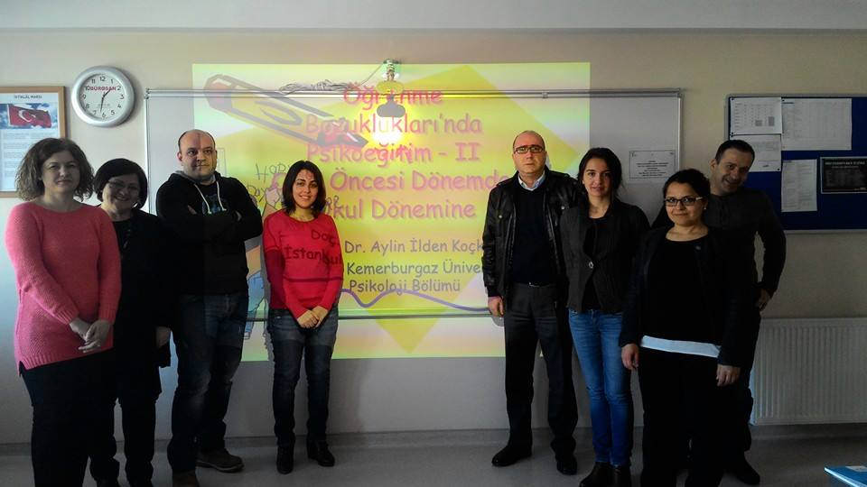

|  |  |  |  |  |  |  |  |  |  |  |  |
| --- | --- | --- | --- | --- | --- | --- | --- | --- | --- | --- | --- |
| **LÜLEBURGAZ REHBERLİK VE ARAŞTIRMA MERKEZİ İNSAN KAYNAKLARI DAĞILIMI VE BİLGİSİ** | | | | | | | | | | | |
|
| **ÖĞRETMEN İHTİYAÇ DURUMU VE DAĞILIMI** | | | | | | **ÖĞRETMEN MESLEKİ GELİŞİM DÜZEYİ** | | | | | |
|  |  |  |  |  | **KADRO DURUMU** | **EĞİTİM DURUMU** | | | **HİZMET İÇİ EĞİTİM** |  |  |
| Sıra no | Görev/ Branş | Adı soyadı | Kıdem | Okuldaki kıdemi | Mevcut(Kadrolu) | Ön lisans | Lisans | Yüksek lisans | Katıldığı Toplam Hizmet içi Eğitim sayısı | Aldığı ödüller ve cezalar | Yaptığı bilimsel Çalışmalar ve kitaplar |
| 1 | Müdür | Alper İLASLAN |  |  | K |  | X |  | 12 | 2 Başarı Belgesi |  |
| 2 | Müdür Yardımcısı | Kevser KÖK ALKIŞ |  |  | Görevlendirme |  |  | X | 2 | 1 Başarı Belgesi |  |
| 3 | Rehber Öğretmen | Ali Doğan ÇAKAS |  |  | K |  | X |  | 3 |  |  |
| 4 | Rehberlik Öğretmeni | Hande ERESEN |  |  | Görevlendirme |  | X |  | 1 |  |  |
| 5 | Özel Eğitim Öğretmeni | Emine KERVAN GEZER |  |  | K |  | X |  | 5 |  |  |
| **TABLO 19:** Lüleburgaz Rehberlik ve Araştırma Merkezi İnsan Kaynakları Dağılımı ve Bilgisi | | | | | | | | | | | |

**5. 3 Teknolojik Düzey**

a. Okul/Kurumun Teknolojik Altyapısı

|  |  |  |  |  |
| --- | --- | --- | --- | --- |
| Araç-Gereçler | 2012 | 2013 | 2014 | İhtiyaç |
| Bilgisayar | 2 | 2 | 2 | 0 |
| Yazıcı | 3 | 3 | 3 | 0 |
| Tarayıcı | 1 | 1 | 1 | 0 |
| Tepegöz | 1 | 1 | 1 | 0 |
| Projeksiyon | 2 | 2 | 2 | 0 |
| Televizyon | 2 | 2 | 2 | 0 |
| İnternet bağlantısı | 1 | 1 | 1 | 0 |
| Baskı Makinesi | 0 | 0 | 0 | 0 |
| Diz Üstü Bilgisayar | 4 | 4 | 4 | 2 |
| Fax | 1 | 1 | 1 | 0 |
| Video | 0 | 0 | 0 | 0 |
| DVD Player | 0 | 0 | 0 | 0 |
| Fotograf makinası | 0 | 0 | 0 | 0 |
| Kamera | 2 | 2 | 2 | 0 |
| Okul/kurumun İnternet sitesi | 1 | 1 | 1 | 0 |
| Fotokopi | 1 | 1 | 1 | 0 |
| **TABLO 20:** Okul/Kurumun Teknolojik Altyapısı | | | | |

b.Okul/Kurumun Fiziki Altyapısı

|  |  |  |  |  |  |
| --- | --- | --- | --- | --- | --- |
| Fiziki Mekan | Var | Yok | Adedi | İhtiyaç | Açıklama |
| Müdür odası | X |  | 1 | - |  |
| Müdür Yardımcısı Odası | X |  | 1 | - |  |
| Öğretmen Çalışma Odası | X |  | 2 | 2 |  |
| Memur Odası |  | X |  | 1 |  |
| Ekipman Odası/Depo/Arşiv | X |  |  |  |  |
| Kütüphane |  | X |  | 1 |  |
| Toplantı Odası | X |  |  | - |  |
| Yemekhane |  | X |  | - |  |
| Otopark | X |  | 1 | - |  |
| Kantin |  | X |  | -- |  |
| Test Odası | X |  | 1 | 1 |  |
| Oyun Odası | X |  | 1 | - |  |
| Mutfak |  | X |  | - |  |
| Tuvalet | X |  | 1 | - |  |
| Banyo |  | X |  | - |  |
| Lojman |  | X |  | - |  |
| Bebek Bakım Odası |  | X |  | 1 |  |
| **TABLO 21:** Okul/Kurumun Fiziki Altyapısı | | | | | |

**5. 4 Mali Kaynaklar**

Merkezimizde finansal ve fiziksel kaynakların yönetimi süreci kapsamında finansal kaynaklar yönetilmektedir. Okulumuzda finans kaynaklar yıllık bütçe planına göre oluşturulmaktadır. Giderlerle ilgili düzenlemeler komisyonlar tarafından yapılmaktadır. Merkezimizin gelirleri Genel Müdürlüğümüz tarafından gönderilen ödeneklerden oluşmaktadır. Bu gelirlerin(ödeneklerin) haricinde bir gelir kaynağımız bulunmamaktadır.

a. Okul/Kurum Kaynak Tablosu

|  |  |  |  |  |  |
| --- | --- | --- | --- | --- | --- |
| Kaynaklar | 2010 | 2011 | 2012 | 2013 | 2014 |
| Genel Bütçe | 3997,81 | 9130,00 | 9015,00 | 15.564,00 | 8933,50 |
| Proje Gelirleri | - | - | - | - | - |
| TOPLAM | 3997,81 | 9130,00 | 9015,00 | 15.564,00 | 8933,50 |
| **TABLO 22:** Okul/Kurum Kaynak Tablosu | | | | | |

b. Okul/Kurum Gelir-Gider Tablosu

|  |  |  |  |  |  |  |
| --- | --- | --- | --- | --- | --- | --- |
| Yıllar | 2012 | | 2013 | | 2014 | |
| Harcama Kalemleri | Gelir | Gider | Gelir | Gider | Gelir | Gider |
| Temizlik | 9015,00 | 8686,26 | 15.564,00 | 14.756,75 | 8933,50 | 8466,37 |
| Telefon /İnternet |
| Kırtasiye |
| Demirbaş alımı |
| Genel Giderler |
| TOPLAM | 9015,00 | 8686,26 | 15.564,00 | 14.756,75 | 8933,50 | 8466,37 |
| **TABLO 23:** Okul/Kurum Gelir-Gider Tablosu | | | | | | |

**6. Kurum Kültürü**

Hizmete girdiği günden itibaren sınırlı sayıda personel ile çalışan Merkezimiz kurum kültürünü sağlama ve devam ettirme konusunda çalışmalarında iyi bir noktadır. Oluşan bu kültür neticesinde merkezin yürütmekle sorumlu olduğu görevler aksaklığa meydan vermeden personelin birbirini tamamlaması ile verimli bir şekilde gerçekleştirilmektedir. Bununla birlikte merkeze yeni başlayan personel çalışma ortamına kolay uyum sağlayabilmekte ve çalışmalara katkı sağlamaktadır. Bunun sağlanması için personel arası küçük toplantılar, ev ziyaretleri ve organizasyonlar sağlanarak ortak paylaşımlarda bulunulması, düzenlenen çalışmalara tüm personelin katılması ve görevlendirmesi sağlanarak ortak sonuçlar elde edilmeye çalışılması gibi önlemler alınmaktadır.

**7. Çevre Analizi**

**7. 1 PEST (Politik-Yasal, Ekonomik, Sosyo-Kültürel, Teknolojik, Ekolojik, Etik) Analizi**

Kırklareli ilinin nüfusu, 2013 Adrese Dayalı Nüfus Kayıt Sistemi sonuçlarına göre 340 559’dur.Nüfusun 232 309 kişisi şehirlerde yaşarken, 108 250 kişisi ise belde ve köylerde yaşamaktadır. Şehirde yaşayanların oran % 68,2, köyde yaşayanların oran% 31,8‘dir. İl merkezi nüfusu 68 004 kişidir. İlin nüfus yoğunluğu ise 54 kişi olup; 100 olan Türkiye değerinin altındadır. Nüfus bakmandan En büyük ilçeleri sarasıyla Lüleburgaz ve ilçedir.

Kırklareli ekonomisinde sanayinin payı oldukça yüksektir. Sanayi sektörünü hizmetler sektörü takip etmektedir. İlde sanayi daha çok D-100 karayolu etrafında ve özellikle Lüleburgaz’da yoğunlaşmıştır.

Lüleburgaz RAM hizmet bölgesinde bulunan ilçe ve nüfus bilgilerine göre hizmet bölgesinde toplam 170.457 birey yaşamaktadır.

|  |  |  |
| --- | --- | --- |
| **SıraNo** | **İlçe Adı** | **İlçe Nüfus Sayısı** |
| 1 | DEMİRKÖY | 8.455 |
| 2 | LÜLEBURGAZ | 138.827 |
| 3 | PEHLİVANKÖY | 4.140 |
| 4 | PINARHİSAR | 19.035 |
|  | TOPLAM | 170.457 |
| **TABLO 24:** İlçe Nüfus Bilgileri | | |

**7. 2 Üst Politika Belgeleri**

Lüleburgaz RAM 2015-2019 Stratejik planı yapılırken aşağıdaki üst politika belgelerine dayandırılarak hazırlanmıştır.

|  |  |
| --- | --- |
| **SıraNo** | **İlçe Adı** |
| 1 | 10. Kalkınma Planı 2014-2018 |
| 2 | Orta Vadeli Program 2014-2016 |
| 3 | 10. Kalkınma Planı Eğitim Özel İhtisas Komisyonu Raporu |
| 4 | TUBİTAK Vizyon 2023 Eğitim ve İnsan Kaynakları Raporu |
| 5 | MEB Sürekli Kurum Geliştirme Projesi, TÜSSİDE Sonuç Raporu |
| 6 | 5018 sayılı Kamu Mali Yönetimi ve Kontrol Kanunu |
| 7 | Stratejik Plan Hazırlama Yönetmeliği |
| 8 | Kamu Kurum ve Kuruluşları İçin Stratejik Planlama Kılavuzu -DPT |
| 9 | MEB Stratejik Plan Hazırlık Programı(2015-2019) |
| 10 | MEB Stratejik Plan Durum Analizi Raporu(2015-2019) |
| 11 | 62. Hükümet Programı |
| 12 | 2014 Mali Yılı Performans Programı |
| 13 | MEB Bütçe Raporu 2014 |
| 14 | MEB Stratejik Planı 2015-2019 |
| 15 | Millî Eğitim ile ilgili mevzuat |
| 16 | 19. Millî Eğitim Şurası Kararları |
| 17 | 2013/26 Sayılı Genelge |
| **TABLO 25:** Üst Politika Bilgileri | |

**8. GZFT (Güçlü Yönler, Zayıf Yönler, Fırsatlar, Tehditler) Analizi**

|  |  |
| --- | --- |
| **Güçlü Yönlerimiz** | |
| 1 | Merkezimizin fiziki ve teknolojik materyal (bilgisayar, internet, kırtasiye, materyal ve malzeme, eğitim araçları, projeksiyon, TV) açısından donanıma sahip olmamız |
| 2 | Değişime ve gelişime çabuk adapte olup, ayak uydurabilen, işbirliğine açık yönetim ve mesleki personel kadrosuna sahip olmamız |
| 3 | Seminer ve kurslar düzenleyebileceğimiz çok amaçlı salonumuzun olması |
| 4 | Alana ilişkin yayınlarımızın bulunması ve bu anlamda öncü bir kurum olmamız |
| 5 | Merkezimizin konum ve niteliği açısından ulaşılabilir olması |
| 6 | Alandaki yayınları takip eden bir ekibimizin olması |
| 7 | Katılımcı yönetim anlayışına sahip bir idari yapılanmamızın olması |
| 8 | Kurum çalışanları olarak sevgi, saygı ve hoşgörüye dayanan bir iletişim şekline sahip olmamız |
| 9 | Kurum çalışanları olarak kurumsal bazda geleceğe yönelik hedeflerimizin olması |
| **TABLO 26:** Güçlü Yönlerimiz | |

|  |  |
| --- | --- |
| **Zayıf Yönlerimiz** | |
| 1 | Norm kadro nedeniyle mesleki personel yetersizliği |
| 2 | Okullardan farklı bir çalışma sistemi olmasına rağmen -tamgün ve yıllık izinle çalışmak gibi- ücret politikasının okullarda çalışan meslek elemanlarıyla aynı olması |
| 3 | Tip projeli bağımsız bir binamızın bulunmaması |
| 4 | Alana ilişkin yayınların yer aldığı bir kütüphanemizin olmaması |
| 5 | Kurumsal maddi imkânsızlıklar (Maddi kaynağın sadece Milli Eğitim Bakanlığı Genel Bütçeden karşılanması |
| 6 | Rehberlik ve psikolojik danışma hizmetleri ve özel eğitim alanlarının hizmet sunulan kitle olan idareci, öğretmen, öğrenci ve veli açısından kültürel düzeyde hâlihazırda içselleştirilmemesi |
| **TABLO 27:** Zayıf Yönlerimiz | |

|  |  |
| --- | --- |
| **Fırsatlar** | |
| 1 | İlçenin sosyal-kültürel yapısının yüksek olması |
| 2 | İlçemizin coğrafi konumu ve ulaşımın kolay olması |
| 3 | Eğitime destek veren hayırsever Vatandaşların olması |
| 4 | Sanayi ve tarım bölgesi olması |
| 5 | AB projeleri,IPA ve Trakyaka gibi proje destek kuruluşlarının olması |
| 6 | Fatih projesi |
| 7 | Velilerin eğitim seviyesinin diğer bölgelere göre yüksek olması |
| 8 | İlçenin sosyo-ekonomik düzeyinin Türkiye ortalamasına göre yüksek olması |
| **TABLO 28:** Fırsatlar | |

|  |  |
| --- | --- |
| **Tehditler** | |
| 1 | Yararlanıcıların ekonomik imkânsızlıklarının yoğun olması |
| 2 | Kadrolu personel sayısının azlığı |
| 3 | Personel temininde yaşanan sıkıntılar |
| 4 | Hizmet verilen paydaşların sosyo-kültürel açıdan gelişmişlik düzeylerinin yetersizliği |
| 5 | Eğitim kurumlarının bulundukları çevre ile örtüşerek birlikte hareket etme becerisini kazanamamış olmaları, birbirlerini taraf olarak görmeleri |
| **TABLO 29:** Tehditler | |

**9.Gelişim ve Sorun Alanları**

|  |  |  |
| --- | --- | --- |
| **Eğitim ve Öğretime Erişim** | **Eğitim ve Öğretimde Kalite** | **Kurumsal Kapasite** |
| * Merkezimizce özel eğitim kapsamına alınan öğrencilerin kaynaştırma uygulamalarından yararlanamaması * Özel eğitim sınıfları sayısında azlık * Özel Eğitim Merkezlerinin sınırlılığı * Özel Eğitimde Erkenlik ilkesi doğrultusunda öğrenci tespiti ve eğitime yönlendirilmesi * Özel Eğitim alanında zorunlu eğitimin 37 aylıktan itibaren başlıyor olmasına karşın devamı sağlanan öğrenci sayısında ki sınırlılık * Rehberlik ve Psikolojik Danışma Hizmetleri Kapsamında okul ve kurumlar ile iş birliğinin yeterince sağlanamaması * Bağımlılık Mücadele ve Şiddet Önleme Eylem Planlarına yönelik çalışmaların gerçekleştirilememesi * TEOG ve LYS kapsamında Bilgilendirme çalışmaların verimliliği * RPDH. işlevselliği | * Eğitsel değerlendirme ve tanılama * Eğitsel, mesleki ve kişisel rehberlik hizmetleri * Eğitsel tanılama hizmetlerinde bilgi ve iletişim teknolojilerinin kullanımı * Öğretmenlere yönelik bilgilendirme amaçlı eğitimler | * İnsan kaynağının genel ve mesleki yetkinliklerinin geliştirilmesi * Çalışma ortamları ile sosyal, kültürel ortamların iş motivasyonunu ağlayacak biçimde düzenlenmesi * Hizmet içi eğitim kalitesi * Donatım eksiklerinin giderilmesi * Hizmet binalarının fiziki kapasitesinin yetersiz olması * Alternatif finansman kaynaklarının geliştirilmesi * İstatistik ve bilgi temini * Uluslararası işbirliği ve etkinliğin artırılması * Bütünsel bir izleme-değerlendirme sisteminin kurulması |
| **TABLO 30:** Gelişim ve Sorun Alanları | | |

**II. BÖLÜM:**

1. **GELECEĞE YÖNELİM**
2. **Misyon, Vizyon, Temel Değerler**

|  |
| --- |
| **Misyonumuz,** |
| Türk milli eğitiminin amaçları doğrultusunda Atatürk ilke ve inkılâplarına bağlı, vatanını ve ulusunu seven; bilimsel anlayışa, yaratıcılığa, hoşgörüye, sevgiye, demokratik tutum ve davranışa sahip, insan haklarına saygılı, çevresi ile uyumlu bireyler olarak yetişmelerine yardımcı olmaktır. |
| TABLO 31: Misyonumuz |

|  |
| --- |
| **Vizyonumuz,** |
| Lüleburgaz Rehberlik ve Araştırma Merkezi çalışanları olarak “ Her insan değerlidir ve insanın değerliliği, onun başarı ve davranışlarından değil insan olarak var olmasındandır.” felsefesini benimsemiş bireylerden oluşan bir topluma ulaşmaktır. |
| **TABLO 32:** Vizyonumuz |

|  |  |
| --- | --- |
| **Temel Değerlerimiz,** | |
| 1. Bireysel farklılıklara saygılı olmak | 1. Güvenilir olmak |
| 1. İletişime açık olmak | 1. Veri ve bilgiye dayanmak |
| 1. Sevgi dolu ve hoşgörülü olmak | 1. “Önce insan” anlayışına sahip olmak |
| 1. Özverili olmak | 1. İnsan kaynaklarını etkili yönetmek |
| 1. Tutarlı olmak | 1. Gelişen ihtiyaçlara cevap vermek |
| 1. Yenilikçi ve gelişime açık olmak | 1. Değişimi başkasından beklememek |
| 1. Katılımcı olmak | 1. Etik değerlere saygılı olmak |
| 1. Önerilere açık olmak | 1. Yasa ve yönetmeliklere bağlı olmak |
| 1. Sorun çözücü olmak | 1. Alanında uzman ve öncü olmak |
| 1. Araştırıcı olmak | 1. Ulaşılabilir olmak |
| 1. Etkili, güler yüzlü ve kibar olmak | 1. Sistemli olmak |
| **TABLO 33:** Temel Değerlerimiz | |

**B.STRATEJİK PLAN GENEL TABLOSU**



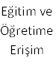

Eğitim ve  
Öğretimde Kalite

Kurumsal

Kapasite

## B-STRATEJİK PLAN GENEL TABLOSU

**STRATEJİK AMAÇ 1**:

**Özel eğitim ve rehberlik hizmetleri çalışmalarına katılımı artırmak için ortam ve imkân sağlamak.**

**Stratejik Hedef 1,1**

Plan dönemi sonuna kadar, 0-18 yaş aralığındaki bireyler başta olmak üzere özel eğitim ve rehberlik faaliyetlerine katılım oranlarını artırmak.

**STRATEJİK AMAÇ 2**

**Özel eğitim ve rehberlik hizmetlerini kalitesini artırmak.**

**Stratejik Hedef 2,1**

Plan dönemi boyunca Lüleburgaz ve hizmet bölgemiz olan Pınarhisar, Pehlivanköy ve Demirköy’ de bulunan tüm resmi, özel okul ve kurumlara özel eğitim ve rehberlik hizmetleri çalışmalarını anlatan bilgilendirici faaliyetler düzenlemek.

**STRATEJİK AMAÇ 3**

**Rehberlik ve Araştırma Merkezinin fiziki ve beşeri yapısını iyileştirerek, kurumsal kapasitesini geliştirmek.**

**Stratejik Hedef 3,1**

Plan dönemi sonuna kadar ihtiyaçlar ve çağın gerektirdiğine uygun biçimde donatılmış tanılama ortamı hazırlamak ve verimli bir şekilde kullanmak.

## C.STRATEJİK AMAÇ HEDEF ve TEDBİRLER

### EĞİTİM VE ÖĞRETİME ERİŞİM

**Stratejik Amaç 1**

**Özel eğitim ve rehberlik hizmetleri çalışmalarına katılımı artırmak için ortam ve imkân sağlamak.**

**Hedef 1,1**

Plan dönemi sonuna kadar, 0-18 yaş aralığındaki bireyler başta olmak üzere özel eğitim ve rehberlik faaliyetlerine katılım sayısını artırmak.

**Hedefin Mevcut Durumu**

Tüm bireylerin eğitim-öğretim alma hakkı bulunduğundan özel eğitim hizmetlerine gerekli önemin verilmesi gerekmektedir. Ayrıca okullardaki rehberlik hizmetleri uygun işlediğinde okullarda öğretmen ve öğrenci memnuniyeti en üst düzeyde olmaktadır. Bu nedenle eğitimin her kademesinde özel eğitim ve rehberlik hizmetleri çalışmalarına katılımı artırmak hedeflenmektedir.

Örgün öğretimin her kademesinde özel gereksinimi olan bireylerin uygun eğitim ortamlarına yönlendirilmesi yapılarak aktif katılımının sağlanması hedeflenmektedir. Ayrıca rehberlik servisleriyle sürekli iletişim halinde olarak okul rehberlik faaliyetlerinin artırılması hedeflenmektedir.

Lüleburgaz ve hizmet bölgemiz olan Pınarhisar, Pehlivanköy ve Demirköy okullarında özel eğitim ve rehberlik faaliyetlerine yönelik bilgilendirmeler yapılarak okulların, ailelerin farkındalık kazanarak katılım oranlarının artırılmasına yönelik tedbirler alınacaktır.

**Performans Göstergeleri**

|  |  |  |  |  |
| --- | --- | --- | --- | --- |
|  | **Performans Göstergeleri** | | | |
| **SAM1**  **SH1** | **Performans Göstergeleri** | **Önceki yıllar** | | **Performans Hedefi** |
|  |  | **2013** | **2014** | **2019** |
| **PG1.1.1** | Özel Eğitim Hizmetlerinden faydalanan öğrenci sayısı | 523 | 551 | 600 |
| **PG1.1.2** | Rehberlik Hizmetlerinden faydalanan öğrenci sayısı | 35 | 57 | 100 |
| **TABLO 34:** Performans göstergeleri 1.1 | | | | |

### Tedbirler

|  |  |  |  |
| --- | --- | --- | --- |
| **No** | **Tedbir** | **Ana Sorumlu Birim** | **Diğer Sorumlu Birim** |
| **1** | Özel eğitim hizmetlerine yönelik (Zihin, İşitme, Görme, Bedensel, Özel Yetenekli) alan taraması | RAM | Özel Eğitim Hizmetleri Bölümü |
| **2** | Özel eğitim hizmetlerine yönelik (Zihin, İşitme, Görme, Bedensel, Özel Yetenekli) okul taraması | RAM | Özel Eğitim Hizmetleri Bölümü |
| **3** | İl merkez ve ilçelerde özel eğitimle ilgili bilinçlendirme yapmak için görsel materyaller (Broşür, afiş vs.)kullanmak | RAM | Özel Eğitim Hizmetleri Bölümü |
| **4** | İl merkez ve ilçelerde bulunan okullarda rehberlik servisleriyle ilgili bilinçlendirme yapmak için görsel materyaller (Broşür, afiş vs.)kullanmak | RAM | Rehberlik Hizmetleri Bölümü |
| **5** | RAM işleyişini tanıtmak amacıyla okullara, velilere yönelik seminer çalışmaları yapmak. | RAM | Özel Eğitim Hizmetleri Bölümü,  Rehberlik Hizmetleri Bölümü |
| **Tablo 35: Tedbirler 1.1** | | | |

### EĞİTİM VE ÖĞRETİMDE KALİTE

**Stratejik Amaç 2**

**Özel eğitim ve rehberlik hizmetlerinin kalitesini artırarak öğrencilerin gelişim alanlarındaki yeterliliğini artırmak.**

**Hedef 2,1**

Plan dönemi boyunca Lüleburgaz ve hizmet bölgemiz olan Pınarhisar, Pehlivanköy ve Demirköy’ de bulunan tüm resmi, özel okul ve kurumlara özel eğitim ve rehberlik hizmetleri çalışmalarını anlatan bilgilendirici faaliyetler düzenlemek.

**Hedefin Mevcut Durumu**

Lüleburgaz ve hizmet bölgemiz olan Pınarhisar, Pehlivanköy ve Demirköy genelinde hizmet vermekteyiz. Bu nedenle Lüleburgaz ve hizmet bölgemiz genelinde özel eğitim ve rehberlik hizmetleri bilgilendirme faaliyetlerini gerçekleştirmekteyiz. Lüleburgaz RAM olarak her yıl her tür kademe düzeyinde okul yöneticilerini ve rehber öğretmenlerini özel eğitim bilgilendirme toplantısına çağırmaktayız. Ayrıca rehber öğretmenlerimizle her dönem başında bilgilendirme toplantısı yapmaktayız.

Lüleburgaz ve hizmet bölgemiz olan Pınarhisar, Pehlivanköy ve Demirköy genelinde özel eğitim ve rehberlik alanında okul ve kurumlara bilgilendirme toplantılarını her yıl yapmaya devam ederek sürekliliği sağlamayı hedeflemekteyiz.

**Performans Göstergeleri**

|  |  |  |  |  |
| --- | --- | --- | --- | --- |
|  | **Performans Göstergeleri** | | | |
| **SAM1**  **SH1** | **Performans Göstergeleri** | **Önceki yıllar** | | **Performans Hedefi** |
|  |  | **2013** | **2014** | **2019** |
| **PG2.1.1** | Okul müdür-müdür yardımcıları ve rehber öğretmenlere yönelik özel eğitim, kaynaştırma ve BEP konularında bilgilendirici seminerler | 1 | 1 | 1 |
| **PG2.1.2** | Okul rehber öğretmenleri toplantısı | 2 | 2 | 2 |
| **TABLO 36:** Performans Göstergeleri 2.1 | | | | |

**Tedbirler**

|  |  |  |  |
| --- | --- | --- | --- |
| **No** | **Tedbir** | **Ana Sorumlu Birim** | **Diğer Sorumlu Birim** |
| **1** | Okul müdür-müdür yardımcıları ve rehber öğretmenlere yönelik özel eğitim, kaynaştırma ve BEP konularında bilgilendirici seminerler | RAM | Özel Eğitim Hizmetleri Bölümü |
| **2** | Okul rehber öğretmenleri toplantısı | RAM | Rehberlik Hizmetleri Bölümü |
| **TABLO 37: Tedbirler 2.1** | | | |

### 

### KURUMSAL KAPASİTE

**Stratejik Amaç 3**

**Rehberlik ve Araştırma Merkezinin fiziki ve beşeri yapısını iyileştirerek, kurumsal kapasitesini geliştirmek.**

**Hedef 3.1**

Plan dönemi sonuna kadar ihtiyaçlar ve çağın gerektirdiğine uygun biçimde donatılmış tanılama ortamı hazırlamak ve verimli bir şekilde kullanmak.

**Hedefin Mevcut Durumu**

Kurumumuz bağımsız binaya sahip olmamakla birlikte; kurumumuzda bir müdür odası, bir müdür yardımcısı odası, bir özel eğitim bölümü odası, bir rehberlik bölümü odası, bir test ve performans odası ve bir oyun odası, bir veli bekleme salonu bulunmaktadır. Kurumumuz T.S.O Öze Eğitim Uygulama Ve Özel Eğitim İş Uygulama Merkezine ait binayı kullanmakta olup merkeze ait bedensel engelli öğrencilerin rahat erişimi için asansör bulunmaktadır. Fiziki donanıma baktığımızda ulaşım ve çalışma koşullarının öğrenci sayısına göre iyi düzeyde olduğu ancak kurum kapasitemizi daha da artırabilmek için bağımsız bir binayı hedeflemekteyiz.

**Performans Göstergeleri**

.

|  |  |  |  |  |
| --- | --- | --- | --- | --- |
|  | **Performans Göstergeleri** | | | |
| **SAM1**  **SH1** | **Performans Göstergeleri** | **Önceki yıllar** | | **Performans Hedefi** |
|  |  | **2013** | **2014** | **2019** |
| **PG3.1.1** | Müdür Odası | 1 | 1 | 1 |
| **PG3.1.2** | Müdür Yardımcısı Odası | 1 | 1 | 1 |
| **PG3.1.3** | Rehberlik Bölümü Odası | 1 | 1 | 1 |
| **PG3.1.4** | Özel Eğitim Bölümü Odası | 1 | 1 | 2 |
| **PG3.1.5** | Oyun Odası | 1 | 1 | 1 |
| **PG3.1.6** | Test ve Performans Odası | 1 | 1 | 2 |
| **PG3.1.7** | Veli Bekleme Salonu | 1 | 1 | 1 |
| **PG3.1.8** | Konferans Salonu (130 Kişilik) | - | - | 1 |
| **TABLO 38:** Performans Göstergeleri 3.1 | | | | |

**Tedbirler**

|  |  |  |  |
| --- | --- | --- | --- |
| **No** | **Tedbir** | **Ana Sorumlu Birim** | **Diğer Sorumlu Birim** |
| **1** | Bağımsız Bina |  |  |
| **2** | Test ve Performans Odası Yapımı | RAM | İdari Birim |
| **TABLO 39: Tedbirler 3.1** | | | |

## D. MALİYETLENDİRME

2015-2019 Dönemi Tahmini Maliyet Tablosu

|  |  |  |  |  |  |
| --- | --- | --- | --- | --- | --- |
| **AMAÇ/HEDEF** | **2015** | **2016** | **2017** | **2018** | **2019** |
| **AMAÇ 1** | **1000 TL** | **1000 TL** | **1000 TL** | **1000 TL** | **1000 TL** |
| **HEDEF 1.1** | **1000 TL** | **1000 TL** | **1000 TL** | **1000 TL** | **1000 TL** |
| **AMAÇ 2** | **- \*** | **- \*** | **- \*** | **- \*** | **- \*** |
| **HEDEF 2.1** | **- \*** | **- \*** | **- \*** | **- \*** | **- \*** |
| **AMAÇ 3** | **-** | **5000 TL** | **5000 TL** | **-** | **-** |
| **HEDEF 3.1** | **-** | **5000 TL** | **5000 TL** | **-** | **-** |
| **TOPLAM** | **2000TL** | **12000 TL** | **12000TL** | **2000 TL** | **2000 TL** |
| **TABLO 40:** Maliyetlendirme | | | | | |

* Bu faaliyet kurumumuz öğretmenleri tarafından gerçekleştirileceği için maliyeti yoktur.

## LÜLEBURGAZ RAM MÜDÜRLÜĞÜ 2014 YILI GİDERLERİ

|  |  |
| --- | --- |
| 2014 GİDER TÜRÜ | TUTARI |
| **Telefon-ADSL Abonelik kullanım Gelir Giderleri** | 8.658,66 TL |
| **Temizlik Malzemesi Alımı Gelir- Giderleri** | 888,84TL |
| **Kırtasiye Gelir- Giderleri** | 784,80 TL |
| **Yakacak Giderleri** | 8.025,18 TL |
| **Toplam** | 18.357,48 TL |
| TABLO 41: Giderler | |

## 2015-2019 STRATEJİK PLANI HARCAMA BİRİMLERİ 5 YILLIK TAHMİNİ BÜTCESİ

|  |  |  |  |  |  |
| --- | --- | --- | --- | --- | --- |
| **Lüleburgaz RAM Müdürlüğü** | **2015** | **2016** | **2017** | **2018** | **2019** |
| **Planlanan Faaliyet Giderleri** | 2.000 TL | 12.000 TL | 12.000TL | 2.000TL | 2.000TL |
| **Diğer**  **(Kırtasiye/yakacak/İlan.vs)** | 15.000 TL | 15.000 TL | 15.000 TL | 15.000 TL | 15.000 TL |
| **Toplam** | **17.000 TL** | **27.000 TL** | **27.000 TL** | **17.000 TL** | **17.000 TL** |
| **TABLO 42:** 5 yıllık tahmini giderler | | | | | |

## E. İZLEME, DEĞERLENDİRME VE RAPORLAMA

|  |
| --- |
| **İZLEME VE DEĞERLENDİRME ESASLARI** |
| **İzleme ve Değerlendirme aşağıdaki esaslara bağlı kalınarak yapılacaktır:**   * Her Eğitim Öğretim yılı başında o yıl gerçekleştirilecek her bir hedef veya faaliyet için, sorumlu kişiler belirlenecektir. * Her çalışma yılı için okul gelişim planı hazırlanacaktır. * Her çalışma yılı /dönemi de ekiplerce faaliyet için bir iyileştirme planı hazırlanacak ve OGYE başkanına teslim edilecektir. * Sorumlu kişi veya ekipler amaca ulaşma veya hedefin gerçekleşme düzeyi hakkında okul idaresine bilgi sunacaklardır. * Faaliyetler performans göstergelerine göre değerlendirilecektir. Bu bakımdan her çalışma öncesinde performans göstergeleri gözden geçirilecektir. * Çalışmalarda verilerin kullanılması ve tüm yapılanların rakamlarla ifade edilmesi sağlanacaktır. * Tüm çalışmalar açıklık ve hesap verebilirlik ilkesine uygun olarak gerçekleştirilecektir. * Yapılan çalışmaların sonucuna göre Stratejik Plan gözden geçirilecektir. |
| **TABLO 43:** İzleme ve değerlendirme hesapları |

**Eylem Planları**

Plan dönemi süresinde bir yıl içerisinde yapılacak faaliyetlerin maliyetleri eylem planı aracılığıyla belirlenmelidir. Okul/kurumlar performans programı hazırlamayacakları için yıl içerisinde yapılacak olan faaliyetlerin maliyetlendirilmesini yıllık eylem planları hazırlayarak yapacaklardır. Eylem planları beş yıllık bir dönem için hazırlanmış olan stratejik planın yıllık uygulama dilimleri olacaktır. Aynı zamanda stratejik planın bütçe ile ilişkisi eylem planları aracılığıyla yapılacaktır. Eylem planları stratejik planın her bir yılı için hazırlanmalıdır.